ЖДТУ | Міністерство освіти і науки України  Житомирський державний технологічний університет

Затверджено науково-методичною
радою ЖДТУ
протокол від «__»_______ 20__ р. №__
МЕТОДИЧНИЙ ПОСІБНИК
для вивчення навчальної дисципліни
«ПРИКЛАДНА МЕХАНІКА»
КУРС ЛЕКЦІЙ З ТЕСТОВИМИ ЗАВДАННЯМИ
ПО ДИСЦИПЛІНІ
ЧАСТИНА 1
«ЕЛЕМЕНТИ РОЗРАХУНКІВ НА МІЦНІСТЬ»
для студентів освітнього рівня «БАКАЛАВР»
денної і заочної форми навчання
спеціальностей 184 «Гірництво»,
факультет гірничо - екологічний
Розглянуто і рекомендовано
на засіданні кафедри автомобілів і транспортних технологій
протокол від «26» грудня 2018 р. №6
Розробники: д.п.н., професор кафедри галузевого машинобудування Райковська Г.О.
ст. викладач кафедри автомобілів і транспортних технологій Можаровський М.М.
Житомир 2019 р.

Елементи розрахунків на міцність. Курс лекцій з розрахунковими завданнями і прикладами та вказівками до їх виконання для студентів, що навчаються за напрямами «Гірництво», «Розробка родовищ». / Упоряд.: Г.О. Райковська, М.М. Можаровський. – Житомир: ЖДТУ, 2019

Затверджено методичною комісією зі спеціальності 184 „Гірництво” (протокол № від ) за поданням кафедри автомобілів і транспортних технологій (протокол №6 від 26 грудня 2018 р. ).

Подано стислий теоретичний матеріал і методичні вказівки до виконання домашнього завдання по курсу «Прикладна механіка», частина І, з розрахунків елементів конструкцій на міцність. Наведено зразки виконання завдань. Для студентів, що навчаються за напрямами «Гірництво», «Переробка корисних копалин».

ВСТУП
Завдання інженера, коли він складає проект будь-якої споруди або машини, полягає в тому, щоб, затративши якнайменше матеріалу, досягти достатньої міцності, жорсткості та стійкості задуманого витвору.
Однією з найважливіших якостей будь-якої машини чи конструкції є її міцність. Щоб гарантувати міцність, можна деталі машин та елементи конструкцій робити досить масивними. Але тоді вони будуть дорогими, громіздкими і працюватимуть неефективно. Ось чому протягом усієї історії розвитку техніки триває боротьба за створення легких і водночас надійних верстатів, двигунів, машин, конструкцій тощо.
Знаряддя у цій боротьбі - комплекс дисциплін, серед яких основною є „Опір матеріалів” („Механіка матеріалів”) [1...3].
Вивчення характеру дії зовнішніх сил на споруду, виведення умов рівноваги між зовнішніми та внутрішніми зусиллями в різних елементах споруди, а також визначення необхідних розмірів цих елементів і становить предмет дисципліни „Опір матеріалів”.
У теоретичній механіці усі тіла розглядаються абсолютно жорсткими, тобто відстані між окремими точками будь-якого тіла вважаються незмінними під час дії зовнішніх сил.
В опорі матеріалів, навпаки, береться до уваги природа або фізичні властивості тих матеріалів, з яких виготовляють споруду, і розглядається робота пружних тіл.
Саме тому вивчення цих властивостей та дослідження міцності будівельних матеріалів також передбачається в курсі опору матеріалів [4, 5].
Кожна окрема частина споруди (машини) під дією зовнішніх сил змінює свої розміри і форму.
Сукупність цих змін окремих частин або елементів називається деформацією. Процес деформування споруд припиняються в той момент, коли досягається рівновага між зовнішніми силами та внутрішніми зусиллями, які протидіють зміні форми і розмірів тіла.
Якщо зовнішні сили подолають внутрішній опір, рівновагу буде порушено й споруда зруйнується. Тому вивчення умов рівноваги між зовнішніми силами та внутрішніми зусиллями, що їм відповідають - одне з основних завдань курсу „Опір матеріалів”.
Усі споруди (машини) будуть міцними лише тоді, коли кожний елемент, кожна деталь задовільнятимуть умовам міцності. Тому розрахунок усієї споруди зводиться до розрахунку кожної окремої її частини.
Таким чином, насамперед потрібно ознайомитися з умовами міцності окремих простих елементів споруди або машини, а далі вже переходити до вивчення умов міцності сукупності цих окремих елементів, що складають цілу технічну споруду.

1.Загальні визначення
1.1.Класифікація сил, що діють елементи конструкцій
Зовнішні сили класифікують за декількома признаками:
1.Взалежності від місця прикладання сил:
а) поверхневі сили, що діють на поверхні елемента (тиск газів на стінки циліндра двигуна внутрішнього згоряння);
б) об’ємні сили, що прикладені в кожній точці об’єму елементу (власна вага, інерційні сили).
2. В залежності від розміру площі дії прикладання:
а) зосереджені сили, що діють на площу, розміри якої малі в порівнянні з величиною елемента (тиск колеса вагона на рейку);
б) розподілені навантаження – безперервно діючі на деяку площу чи довжину елемента (тиск води на греблю, вітру, снігу). Вони можуть бути розподіленими по довжині або по площі.
3. В залежності від продовження часу дії зовнішніх сил:
а) постійні навантаження, що діють протягом всього часу роботи конструкції (власна вага конструкції);
б) тимчасові навантаження, що діють лише визначений час (вага автомобілів, що проїжджають по містку).
4. За характером дії:
а) статичні – будучи прикладеними до елемента, зростають повільно віл нуля до своєї кінцевої величини, причому їх дії не викликають прискорень в елементах, або вони настільки малі, що при розрахунках ними можна знехтувати;
б) динамічні, при дії яких в елементах виникають значні прискорення (інерційні, ударні, повторно – періодичні і вибухові).
До ударних можна віднести дії парового молота на палю, що забивається, коли час дії навантаження обчислюється долями секунди.
Динамічні сили по іншому діють на елементи конструкції, ніж статичні, крім цього матеріал конструкцій по – різному чинить опір дії вказаних сил.
Безпосередньою причиною деформації і руйнування є не зовнішні сили (навантаження), а внутрішні зусилля та моменти. Так є очевидним, що стержень буде руйнуватись по середині, хоча тут і нема зовнішніх сил (рис.1.1).
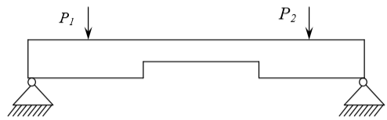
Рисунок 1.1
1.2. Поняття про деформації, пружності і пластичності
Наука про опір матеріалів вивчає реальні тіла, які внаслідок дії зовнішніх сил змінюють свою форму та розміри.
Зміна форми і розмірів називається деформацією. Деформація, що зникає повністю після звільнення від дії зовнішніх сил, називається пружною.
Деформація, яка після звільнення від дії зовнішніх сил не зникає, називається залишковою. Залишкові деформації в елементах машин і споруд, як правило, не допускаються. При проектуванні елементів конструкцій їх розміри належить призначати такими, щоб в них не виникала залишкова деформація.
Здатність тіл відновлювати свою першопочаткову форму і розміри після видалення зовнішніх сил називається пружністю.
Поява залишкових деформацій для деяких матеріалів пов’язана з таким пружно – деформованим станом тіла, коли значне їх нарощування відбувається без помітного збільшення навантаження. Це явище отримало назву пластичності матеріалів.
1.3. Основні гіпотези і припущення
Вивчення напруженого стану реальних тіл зустрічає деякі труднощі, що обумовлені різноманітністю фізичних і механічних властивостей матеріалів. В св´язку з цим теорію розрахунку приходиться будувати на певних гіпотезах і припущеннях:
1) Гіпотеза плоских перерізів. Плоскі перерізи, що проведені в тілі до деформації, залишаються плоскими і після деформації.
2) Гіпотеза про суцільність тіл. Весь об´єм тіл суцільно заповнений речовиною чи матерією.
3) Припущення про малість деформацій. Деформації тіл малі в порівнянні з їх розмірами, тобто, тіла по відношенню до своїх розмірів незначно змінюють форму, що дає можливість використовувати принцип незалежнлсті дії сил і ін. теореми механіки твердого тіла.
4) Припущення про однорідність тіл - фізичні і механічні властивості тіла в всіх точках по всіх напрямках однакові. Ізотропні тіла – це тіла, фізичні і механічні властивості яких одинакові по всіх напрямках, анізотропні навпаки.
5) Принцип Сен-Венана - в точках, достатньо віддалених від місць прикладання навантажень, внутрішні сили майже не залежать від способу їх прикладання.
6) Принцип незалежності дії сил. Результат дії на тіло системи сил дорівнює сумі результатів дії тих же сил, прикладених до тіла, причому в будь – якому порядку.
1.4. Метод перерізів. Напруження
В елементах конструкцій під дією зовнішніх сил виникають внутрішні сили, що взаємодіють між окремими частинами елемента конструкції. Виникнення внутрішніх сил супроводжується деформацією тіла. Ці сили протидіють золнішнім силам і намагаються відновити попередню форму тіла. В опорі матеріалів при визначенні внутрішніх сил користуються методом перерізів. Нехай тіло під дією системи сил $P_{1}, P_{2}, P_{3}, P_{4}, P_{5}$ і $P_{6}$ знаходяться в стані рівноваги (рис. 1.2).
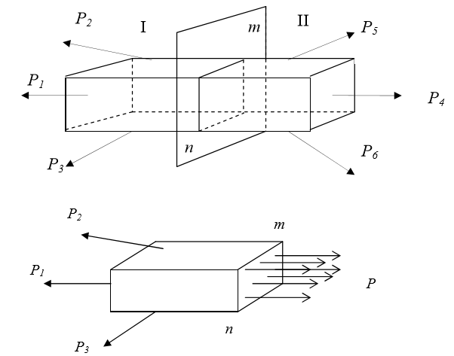
Рисунок 1.2
В тому місці, де ми хочемо визначити внутрішні сили (сили взаємодії), уявно проведемо площину mn , яка розділить тіло на дві частини I і II . Відкинемо одну з частин. Тоді на частину, що залишилась I , крім зовнішніх сил по перерізу mn будуть діяти внутрішні сили, що розподілені по всій площі. Ці внутрішні сили взаємодії, віднесені до одиниці площі перерізів, називаються напруженнями.
Напруження, що діють від частини І на частину ІІ, по закону рівності дії і протидії рівні між собою.
Розмірність напруження Мпа = 10⁶ Па = $\frac{Н}{{мм}^{2}}$
В подальшому напруження будемо позначати буквою «P», нормальну складову - σ і дотичну - τ . Величина напруження в заданій точці є мірою інтенсивності внутрішніх сил, що виникають в результаті деформацій, викликаних зовнішніми силами. Рівнодіюча внутрішніх сил, що діють по площі перерізу mn , називається внутрішнім зусиллям. При визначенні цього зусилля буде неправильним просто додавати напруження, а необхідно визначити елементарне зусилля, що діє на малу площадку $ΔА$, після чого можна провести додавання по всьому перерізу.
Напруженням в заданій точці називають
$P={\left|lim\frac{ΔP}{ΔA}\right|}_{ΔA→0}=\frac{H}{{мм}^{2}}$ .
Умову рівноваги системи сил в загальному випадку запишемо:
$$∑x_{i}=0; ∑y_{i}=0; ∑z_{i}=0; ∑M_{x}=0; ∑M_{y}=0; ∑M_{z}=0.$$
Встановлення зв’язку між зовнішніми і внутрішніми силами потребує знання закону розподілу деформацій по перерізу. Тільки встановивши характер деформацій, можна судити про розподіл внутрішніх сил по перерізу.
1.5. Види деформацій
Сили, що прикладені до стержня, можуть викликати в ньому наступні деформації:
1) розтягування або стискання – при напрямку діючих сил вздовж осі стержня. Вісь стержня при цьому залишається прямолінійною (рис. 1.3).
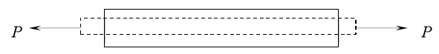
Рисунок 1.3.
2) зсув виникає в тому випадку, коли сили перемістити одну частину бруса відносно іншої (заклепки, болти, зварні шви, врубки).
3) кручення (рис. 1.4) виникає в тому випадку, коли на стержень діють пари сил, що лежать в площинах, перпендикулярних до осі бруса (вала).
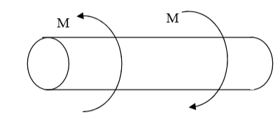
Рисунок 1.4
4) згин (рис. 1.5) виникає, коли сили, що діють на брус, лежать в площинах, що проходять через його вісь. Ці сили повинні бути направлені перпендикулярно до осі балки.
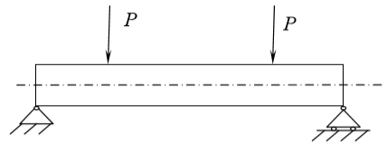
Рисунок 1.5
Можливі випадки, коли одночасово виникають декілька видів деформацій – це складний опір.
Питання для самоконтролю
1. Дайте визначення поняттям пружності, пластичності і повзучості?
2. Який зміст поняття внутрішніх зусиль, в чому полягає його відмінність від поняття зовнішніх сил?
3. Що спільного і в чому різниця між внутрішніми силами і напруженнями?
4. Яка залежність між внутрішніми зусиллями і напруженнями?
5. Які існують види деформацій, їх зміст?
6. За якими признаками і як класифікують навантаження?
7. В чому суть методу перерізу?
8. В чому полягає принцип незалежності дії сил?

2. РОЗТЯГ, СТИСК
2.1. Визначення напружень по площадкам, які перпендикулярні до осі стержня
Центральним розтягуванням (стисканням) стержня називається його деформація під дією двох рівних і протилежних сил, прикладених до кінцевих перерізів і направлених по осі стержня. Якщо сили направлені зовні від кінцевих перерізів (від кінців стержня) - це розтягування, в противному випадку – стискання (рис. 3.1).
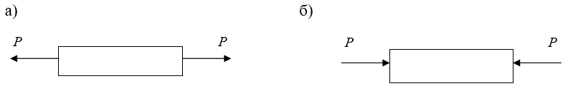
Рисунок 2.1.
Розв’язок задачі почнемо з визначення (знаходження) величини зовнішніх сил $\overline{P}$, що розтягують стержень. Величина сил $\overline{P}$ зазвичай може бути визначена з умов взаємодії стержня, що розглядається, з остальними частинами конструкції.
Сили можна прикласти до кінців стержня різним способом. В місцях прикладання сил работа стержня протікає в дуже складних умовах, не схожих на просте розтягування (стискання). Перерізи, значно віддалені від місця прикладання сил (наприклад, середня частина), як показують теоретичні і експериментальні дослідження, будуть піддаватись звичному розтягуванню (стисканню). Як наслідок, характер прикладання сил має тільки місцеве значення і не впливає на пружний стан віддалених перерізів (принцип Сен-Венана).
Необхідно знайти викликані зовнішніми силами напруження, встановити для них допустиму величину і вибрати розміри поперечного перерізу стержня, щоб дійсні напруження не перевищували допустимих.
Лабораторні дослідження показали, що при центральному розтягуванні (стисканні) переріз в середній частині стержня після деформації залишається плоским і поступально переміщується вздовж осі стержня. Можна заключити, що всі поздовні волокна однаково випробовують видовження (укорочення). Як наслідок, напруження по всьому перерізу також будуть постійними. Для визначення внутрішніх сил використаємо метод перерізів (рис. 2.2).
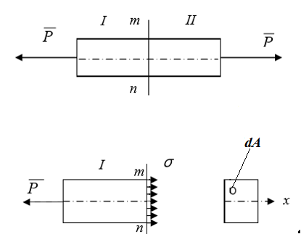
Рисунок 2.2.
По перерізу mn діють тільки нормальні напруження σ, оскільки поздовжня сила $\overline{P}$ зрівноважена зворотним зусиллям, перпендикулярним до проведеного перерізу і є рівнодіючою нормальних внутрішніх сил. Складемо умову рівноваги частини 1. $\sum{x_{i}=0}$ (остальні перетворюються в тотожність). На площадку dА діє зусилля dА σ . Для визначення повного зусилля необхідно взяти суму елементарних зусиль, що діють по всьому перерізу mn. Рівнодіюча цих елементарних зусиль називається нормальною силою, яка чисельно дорівнює алгебраїчній сумі проекцій на поздовжню вісь стержня ( X ) всіх зовнішніх сил, прикладених до його частини, що залишилась:
$-P+N=0$, де $N=\int_{A}{σdA}$ (2.1)
$-P+\int_{A}{σdA=0}$ (2.2)
Оскільки поздовжні волокна по всьому перерізу мають одинакове видовження, то напруження по всьому перерізу можна рахувати однаковими і σ виносимо за знак інтегралу:
$-P+σ\int{dA=0}$ , (2.3)
але $\int{ dA=A}$
$-P+σA=0$ , (2.4)
$σ=\frac{P}{A}$ , (2.5)
В тих випадках, коли нормальні сили в різних перерізах неоднакові, зручно представити закон їх зміни в вигляді графіка, що називається епюрою нормальных сил. Величина поздовжньої сили не залежить від площі поперечного перерізу.
2.2. Умова міцності
Ррозтягнутий (стиснутий) стержень буде достатно міцним, якщо в усіх його поперечних перерізах напруження σ не перевищують деякої величини, що називається допустимим напруженням [σ]. Визначаємо [σ] на основі дослідних даних. Для складання умови міцності стержня відшукуємо на розтягнутих і стиснутих дільницях небезпечні перерізи, напруження в яких досягають найбільших значень по абсолютній величині.
Умова міцності записується:
$σ=\frac{P}{A}≤\left[σ\right]$, (2.6) або
$\left[P\right]=\left[σ\right]·A$ (2.6⁎)
Умова міцності дозволяє розв’язувати задачі трьох типів:
1) Підбір перерізу (проектний розрахунок)
$A≥\frac{P}{\left[σ\right]}$. (2.7)
Визначивши площу, можна прийняти найбільш раціональну форму поперечного перерізу і її розміри. Бажано, щоб відхилення від потрібної площі знаходилось в межах ± 5%.
2) Перевірка міцності елементу
$σ=\frac{P}{A}≤\left[σ\right]$. (2.8)
3) визначення допустимого навантаження на елемент:
$\left[ P\right]≤\left[σ\right]A$ (2.9).
При розрахунку стержнів, ослаблених отворами або виточками, в формули (2.6) ÷ (2.8) замість повної площі поперечного перерізу потрібно підставляти площу з врахуванням ослаблень:
$А=А_{бр}-А_{осл},$ (2.9, а)
де $А_{бр}$ - повна площа перерізу (без ослаблень);
$А_{осл}$ - площа ослаблень.

Приклад 2.1. Підібрати переріз стержнів кронштейна (рис. 2.3,а), що складається з двох кутників, якщо допустимі напруження на розтягування $\left[σ\right]=160 МПа, на стискання \left[σ\right]=120 МПа$. Модуль пружності матеріалу стержнів $E=2·{10}^{5} МПа$.
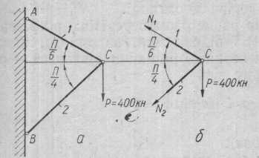
Рисунок 2.3,а.
Розв’язання. Використовуючи для визначення зусиль в стержнях метод перерізів, виріжемо вузол С та напишемо умови його рівноваги (рис. 2.3,б)
Рівняння проекцій на горизонтальну та вертикальну осі
$$N_{1}\cos{\frac{π}{6}+N_{2}\cos{\frac{π}{4}=0;}}$$
$$N_{1}\sin{\frac{π}{6}-N_{2}\sin{\frac{π}{4}-P=0;}}$$
Звідси розтягуюче зусилля, в стержні 1 буде
$N_{1}=0,732·400=292,8 кН$.
Стискаюче зусилля в стержні 2
$$N_{2}=-0,897P=-0,897·400=-358,8 kH.$$
Необхідна площа перерізу для стержня 1 на основі формули (2.7) буде
$A_{1}=\frac{N_{1}}{\left[σ\right]}=\frac{292,8}{160·{10}^{-1}}=18,3 {см}^{2}$;
для одної вітки – 0,5·18,3=9,15 см².
За таблицею сортаменту (табл. 1 у додатку 2) підбираємо 2 рівносторонніх кутники № 7,5 (товщина полички 6 мм) з А₁=2·8,78=17,56 см² (перенапруження 4,1%). Для стержня 2 потрібна площа перерізу дорівнюватиме
$A_{2}=\frac{N_{2}}{\left[σ\right]}=\frac{358,8}{120·{10}^{-1}}=29,8$ см²;
для одної вітки – 0,5·29,8=14,9 см².
Підбираємо за таблицею сортаменту 2 рівносторонніх кутники № 11 (товщина полички 7 мм) з А₂=2·15,2=30,4 см² (недонапруження 2,1%).
Приклад 2.2. Визначити допустиме навантаження Р_{макс} для кронштейна АВС (рис. 2.3,а), якщо стержень 1 має переріз із двох швелерів № 8, стержень 2 – двотаврова балка № 12. допустимі напруження на розтягування $\left[σ\right]=160 МПа, на стискання \left[σ\right]=120 МПа$.
Розв’язання. За таблицями сортаменту знаходимо площу перерізу стержнів
$A_{1}=2·8,98=17,96$ см²; $A_{2}=14,7$ см².
Допустимі зусилля в стержнях на основі формули (2.9)
$$N_{1}=17,96·160·28{10}^{-1}=7,5 kH;$$
$$N_{2}=-14,7·120·{10}^{-1}=-176,5 kH.$$
Зусилля в стержнях виражені через навантаження (див. попередній приклад),
$$N_{1}=0,732P; N_{2}=-0,897P.$$
Порівнюючи ці величини з допустимими, одержуємо
$0,732P=287,5;$ звідки $P=392,8 кН$;
$0,897P=176,5;$ звідки $P=196,8 кН.$
З цих двох значень навантаження, очевидно належить прийняти менше, тобто Р_{макс}=196,8 кН.
Приклад 2.3. Стальне кільце (рис. 2.4) товщиною δ=15 мм знаходиться під дією розподіленого радіального навантаження інтенсивністю ρ=2 мПа. Внутрішній радіус кільця r=1,2 м; ширина кільця довільна. Необхідно перевірити міцність кільця, якщо допустимі напруження на розтягування $\left[σ\right]=160 МПа$. Визначити також збільшення радіуса кільця, якщо модуль пружності $E=2·{10}^{5} МПа$.
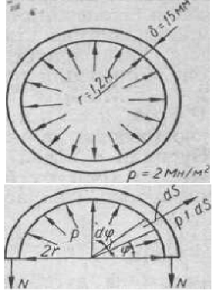
Рисунок 2.4.
Розв’язання:
Розрахунок будемо вести для кільця шириною (вздовж твірної), що дорівнює одиниці.
Зусилля в кільці знайдемо за методом перерізів: розрізавши кільце по діаметру (рис. 2.4) і відкинувши, наприклад, нижню половину його, напишемо для верхньої рівняння рівноваги – рівняння проекцій на вертикальну вісь
$$2N-2\int_{S}{ρ·1·dS·\sin{φ=0}}$$
(S – довжина дуги чверті кола).
Беручи до уваги, що dS=rdφ, одержимо
$$2N=\int_{0}^{\frac{π}{2}}{\sin{φdφ=ρr,}}$$
тобто зусилля в кільці одиничної ширини дорівнює радіусу, помноженому на інтенсивність тиску.
Для нашої задачі N=2·1,2=2,4 МПа. Напруження у перерізі кільця
$σ=\frac{N}{A}=\frac{N}{1·δ}=\frac{2,4}{1·15·{10}^{-3}}=160$ МПа,
що дорівнює допустимому напруженню. Отже, міцність кільця забезпечена.
Тепер знайдемо збільшення радіуса кільця. При збільшенні радіуса r на яку – небудь величину Δr , відносна деформація кола l₀ збільшується на Δl₀ =2π Δr, а відносна деформація кола буде
$ε_{0}=\frac{Δl_{0}}{l_{0}}=\frac{2π·Δr}{2πr}=\frac{Δr}{r}=ε_{r}$,
тобто відносна деформація вздовж кола дорівнює відносній деформації вздовж радіуса.
У нашій задачі відносна деформація по дотичній до кола згідно з законом Гука буде
$ε_{0}=\frac{σ}{E}=\frac{160}{2·{10}^{5}}=8·{10}^{-4}$.
Отже, радіус збільшується на величину
$Δr=ε_{r}r=ε_{0}r=8·{10}^{-4}·1,2=9,6·{10}^{-4}$ м=0,96 мм.
2.3. Деформації при розтягу (стиску). Закон Гука
Закони зміни розмірів стержня можна отримати лише на основі дослідів з розтягуванням (стисканням) зразків матеріалу, що вивчається. Для здійснення подібних дослідів в лабораторіях користуються спеціальними машинами, що дозволяють деформувати зразки і доводити їх до руйнування, вимірюючи потрібну для цього величину зусиль. Одночасово за допомогою тензометрів вимірюють деформації зразків.
Досліди показують, що поки навантаження на зразок не досягне відомої границі, видовження зразка відбувається пропорційно силі P , що розтягує, довжині зразка l і зворотно пропорційно площі поперечного перерізу А . Позначивши через $Δl$ (рис. 2.5) приріст довжини зразка від сили, можна записати формулу, що зв’язує дослідні дані:
$Δl=\frac{Pl}{EA}$, (2.10)
де E - коэфіцієнт пропорційності, різний для різних матеріалів; величина $Δl=l_{1}-l$ – абсолютне видовження. Формула (2.10) носить назву закону Гука (закон про співвідношення між величинами сил і деформаціями, що ними викликані).
$\frac{Δl}{l}=\frac{P}{EA}$. (2.11)
Тут $\frac{Δl}{l}=ε$ – відношення абсолютного видовження до першо початкової довжини називається відносним видовженням і за своїм числовим значенням дорівнює видовженню кожної одиниці довжини стержня. Поділимо обидві частини (2.10) на довжину l : $\frac{P}{A}=σ$, тоді
$ε=\frac{σ}{E}$ або $σ=εE$ . (2.12)

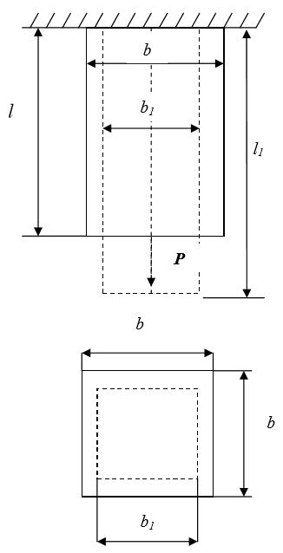
Рисунок 2.5
Таким чином, нормальне напруження при розтягуванні або стисканні прямопропорційне відносному видовженню або укороченню стержня. E - це модуль пружності при розтягуванні матеріалу. Модуль пружності (модуль Юнга) характеризує пружні властивості матеріалу, здатність його чинити опір пружній деформації при дії зовнішніх сил.
Закон Гука (формули (2.10) – (2.12)) тільки наближено відображує результати дослідів, схематизуючи їх, не представляючи абсолютно точної залежності. Всі матеріали при розтягуванні (стисканні) дають величини деформацій, які більш або менш відхиляються від цього закону. Однак при практичних розрахунках відхиленнями нехтують і користуються законом Гука. Із формул (2.10), (2.12) витікає, що чим більший знаменник, тим менше піддається розтягуванню або, як говорять, тим більш жорсткий стержень. Величина ЕА називається жорсткістю стержня при розтягуванні (стисканні), залежить від матеріалу стержня (E) і розмірів поперечного перерізу (А). Іноді зручніше користуватись поняттям відносної жорсткості $\frac{EA}{l}$, де l – довжина стержня.
Для нормальної роботи деяких конструкцій необхідно, щоб деформації їх елементів не перевищували допустимої величини, тоді умова жорсткості має вигляд
$\frac{Δl}{l}=ε≤\left[ε\right]$. (2.13)
Після заміни $Δl$ по закону Гука можуть бути розв’язані задачі трьох типів, аналогічних розрахункам на міцність. Якщо умова жорсткості виконується, а умова міцності не задовольняється, то задача повинна бути розв’язана за умовою міцності.
2.4. Коефіцієнт Пуассона
Стержні, що піддаються розтягуванню чи стисканню, як показали досліди, випробовують не тільки поздовжню, але і поперечну деформацію. Поперечний розмір бруса (рис. 2.5) при розтягуванні зменшується на величину
$Δb=b-b_{1}$. (2.14)
Відносна поперечна деформація
$ε_{1}=\frac{Δb}{b}$. (2.15)
Досліди показують, що для більшості матеріалів $ε_{1}$ в 3-4 рази менше ε. Абсолютна величина відношення відносної поперечної деформації $ε_{1}$до відносної поздовжньої ε називається коефіцієнтом поперечної деформації або коефіцієнтом Пуассона:
$µ=\frac{ε_{1}}{ε}$. (2.16)
Коефіцієнт µ залежить від властивостей матеріалу, змінюється в межах від 0 до 0,5(сталь - 0,25÷0,33; чавун - 0,23÷0,27; каучук - 0,47; мідь - 0,31÷0,34).
µ - є характеристикою пружних властивостей матеріалу. Для ізотропних матеріалів E і µ повністю характеризують пружні властивості матеріалу. Для анізотропних матеріалів потрібно знати E і µ в різних напрямках. Для вимірювання числового значення величини µ необхідно при розтягуванні (стисканні) стержня одночасово вимірювати поздовжні та поперечні деформації.
2.5. Зміна об’єму при розтягуванні або стисканні
Довжина зразка після деформації $l_{1}=l\left(1+ε\right)$. Площа зразка після деформації $A=b_{1}^{2}=b^{2}{\left(1-ε\right)}^{2}=A{\left(1-µ·ε\right)}^{2}$.
Об’єм після деформації
$V_{1}=A_{1}·l_{1}=A·l·{\left(1-µ·ε\right)}^{2}·\left(1+ε\right)=V\left[1-2µε+{\left(µε\right)}^{2}\right]·\left(1+ε\right)=V\left[1-2µε+{\left(µξ\right)}^{2}+ξ-2µξ^{2}+{\left(µξ\right)}^{2}·ε\right]=V\left[1+ε\left(1-2µ\right)\right]$ (2.17)
В формулах (2.17) $V=A·l$ – першопочатковий об’єм; квадратом величини ε² знехтуємо, оскільки ε до границі пропорційності величина мала. Відносна зміна об’єму объема:
$\frac{V_{1}-V}{V}=ε\left(1-2µ\right)$ (2.18)
В формулах (2.17) і (2.18) величину ε підставляємо зі своїм знаком. При розтягуванні ε зі знаком (+) і об’єм збільшується; при стисканні ε зі знаком (-) і об’єм зменшується, оскільки в обох випадках $µ<0,5$. При $µ=0,5$ об’єм при деформації не змінюється. Для гуми $µ≅0.5$ і об’єм практично не змінюється.
2.6. Поняття про раціональні конструкції. Ступінчастий брус
Конструкція повинна бути не лише міцною, але і економічно раціональною, у якої необхідна міцність досягається при найбільш повному, а отже, й найбільш економічному використанні матеріалу. Ця умова, очевидно, буде виконана, якщо напруження у всіх поперечних перерізах бруса (або стержня), що є елементом будь – якої конструкції, будуть дорівнювати допустимим (або мало від них відрізнятимуться).
Якщо, наприклад, у результаті дії кількох осьових сил (рис. 2.10) зусилля в брусі змінюють свою величину по ділянках, то, підбираючи переріз за формулою (2.7) для кожної ділянки окремо (нехтуючи при цьому власною вагою бруса), одержимо брус раціональної форми (ступінчастий). При цьому запас міцності запас міцності у всіх ділянках бруса буде однаковим; будемо мати рівно міцний брус, або брус однакового опору.
2.7. ПОБУДОВА ЕПЮР ВНУТРІШІХ СИЛОВИХ ФАКТОРІВ І ПЕРЕМІЩЕНЬ ПЕРЕРІЗІВ ПРИ РОЗТЯГУ (СТИСКУ)
2.7.1. Основні теоретичні відомості
Розтяг (стиск) здійснюється зрівноваженими зовнішніми силами, що діють уздовж його осі. Під дією цих сил у поперечних перерізах бруса (стержня) виникає лише одне внутрішнє зусилля – поздовжня (нормальна) сила N . Її величина дорівнює алгебраїчній сумі всіх зовнішніх осьових сил, що діють стержень по одну сторону перерізу. Сили, направлені від перерізу, записують зі знаком «плюс», до перерізу – зі знаком «мінус». Додатна сила N відповідає розтягу, від’ємна – стиску.
2.7.2. Побудова епюр внутрішніх зусиль
Епюра – це графік зміни зусилля уздовж осі бруса.
План побудови епюри.
- Визначають всі зовнішні сили, втому числі опорні реакції.
- Визначають дільниці навантажень і їх границі. Дільниця навантаження – частина елемента, уздовж якої внутрішнє зусилля є постійним, або змінюється за одним і тим же законом. Границі дільниць – торцеві перерізи; перерізи, де прикладені зосереджені сили чи моменти, починається або закінчується розподілене навантаження. Переріз на границі дільниці називають характерним.
- Записують для кожної дільниці вираз внутрішнього зусилля як функцію абсциси перерізу і визначають величину зусилля на границях дільниці.
- Будують епюру: паралельно осі бруса проводять базову (нейтральну, нульову) лінію і в певному масштабі, перпендикулярно до базової лінії, відкладають отримані числові значення зусилля. Як правило, додатні величини відкладають вгору або вправо, а від’ємні – вниз або вліво. На полі епюри проставляють відповідний знак, «+» чи «-». Епюру штрихують тонкими лініями, перпендикулярними до базової. Кожна ордината епюри в певному масштабі відображує величину внутрішнього зусилля.
2.4.3. Особливості епюри поздовжніх сил
Епюра N на окремих дільницях навантаження обмежена прямими лініями.
У місці прикладання зосередженої осьової сили на епюрі є стрибок (розрив) на величину цієї сили.
Величина поздовжньої сили на дільниці постійна (N=const), за винятком випадків врахування власної ваги вертикальних елементів конструкцій (див. 2.7.7). При врахуванні власної ваги границями дільниць додатково є перерізи, де змінюється площа перерізу або питома вага матеріалу.
2.4.4. Обчислення нормальних напружень у поперечних перерізах бруса
Нормальні напруження в усіх точках поперечного перерізу бруса однакові і визначаються за формулою:
$σ=\frac{N}{A}$, (2.19)
де N – поздовжня сила в перерізі; А – площа поперечного перерізу бруса (рис. 2.6).
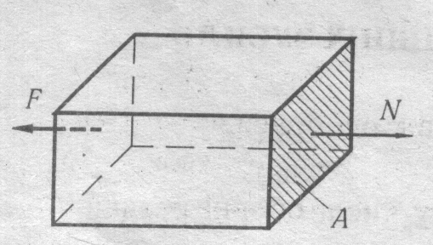
Рисунок 2.6
Знак σ відповідає знаку N (при розтягу – «+», при стиску – « - »).
Розмірність напруження – Па (Паскаль), 1Па=Н/м²; МПа(мегапаскаль), 1МПа=МН/м²; кПа (кіло Паскаль), 1кПа=кН/м²; 1кгс/см². 1МПа=10³кПа = 10⁶Па =1Н/мм²=10⁻¹кН/см²≈10кгс/см².
2.4.5. Побудова епюри нормальних напружень(епюри σ)
Епюра σ – це графік зміни нормальних напружень σ у поперечних перерізах бруса уздовж його осі. Епюру σ найчастіше використовують для визначення небезпечних перерізів, у яких виникає найбільше напруження.
План побудови епюри.
- Визначають границі дільниць напружень. Дільниця напружень – частина бруса, уподовж якої поздовжня сила N і площа А поперечного перерізу постійні або змінюються за одними і тими ж законами. Границями дільниць є торцеві перерізи і перерізи, де змінюється хоча б один з виразів для N або А.
- Записують для кожної дільниці вираз σ як функцію абсциси перерізу і обчислюють значення напруження на границях дільниці.
- Будують епюру. Стрибки на епюрі σ виникають у точках прикладання зосереджених сил, а також у місцях, де ступінчасто змінюється площа поперечного перерізу.
2.4.6. Співвідношення для обчислень деформацій бруса і переміщень його перерізів
Абсолютну деформацію дільниці – видовження при розтягу (рис. 2.7,а) і скорочення при стиску (рис. 2.7,б) – в межах пружності обчислюють за законом Гука:
$∆l=\frac{N∙l}{E∙A} ,$ (2.19)
де l – довжина дільниці до деформації (рис. 2.7, а, б); Е – модуль пружності (модуль Юнга), одна з пружних характеристик матеріалу.
Добуток ЕА називається жорсткістю перерізу при розтягу (стиску).
Дільницею деформації є частина бруса, в межах якої величини N, А і Е постійні або змінюються за одними і тими ж законами. Границями дільниць є торцеві перерізи і перерізи, де змінюється хоча б одна з цих величин.
Якщо брус має n дільниць, то його абсолютна деформація дорівнює алгебраїчній сумі деформацій всіх дільниць:
$∆l=\sum_{i=1}^{n}{\frac{N_{i}∙l_{i}}{E_{i}∙A_{i}} .}$ (2.20)
Переміщення δ одного перерізу відносно другого дорівнює деформації частини бруса між цими перерізами.
Відносна поздовжня деформація дільниці:
$ε=\frac{∆l}{l} .$ (2.21)
В межах пружності між напруженнями σ і відносною деформацією ε існує залежність:
$σ=ε∙E .$ (2.22)
Відносна поперечна деформація:
$ε^{´}=-\frac{∆a}{a} ,$ (2.23)
де $∆a=a-a^{´}$ - зміна поперечного перерізу (рис. 2.7, а, б).
Залежність між відносними поперечною і поздовжньою деформаціями:
$ε^{´}=-μ∙ε ,$ (2.24)
де µ - коефіцієнт Пуассона. Це пружна характеристика матеріалу.
Для ізотропних матеріалів $0≤μ≤0,5 .$
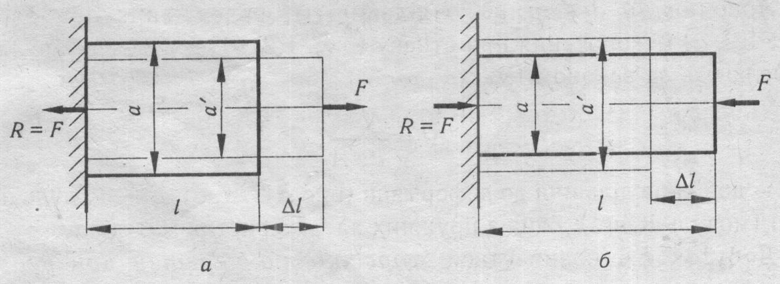
Рисунок 2.7
2.4.7. Врахування власної ваги бруса
У випадку вертикального розташування бруса (рис. 2.8, а) поздовжню силу, нормальне напруження в перерізі Z і переміщення цього перерізу, спричинені власною вагою, обчислюють за формулами:
$N_{z}=γ∙A∙z ;$ (2.25)
$σ_{z}=γ∙z ;$ (2.26)
$δ_{z}=\frac{γ}{2E}\left(l^{2}-z^{2}\right) .$ (2.27)
де γ – питома вага матеріалу.
Епюри $N$, σ, і δ показані на рис. 2.8, б, в, г.
В розрахунках на міцність власну вагу металічних стержнів (тросів, висотних опор і т.п.) враховують при довжині останніх у кілька десятків метрів, будівельних конструкцій з цегли, каменю тощо – в кілька метрів.
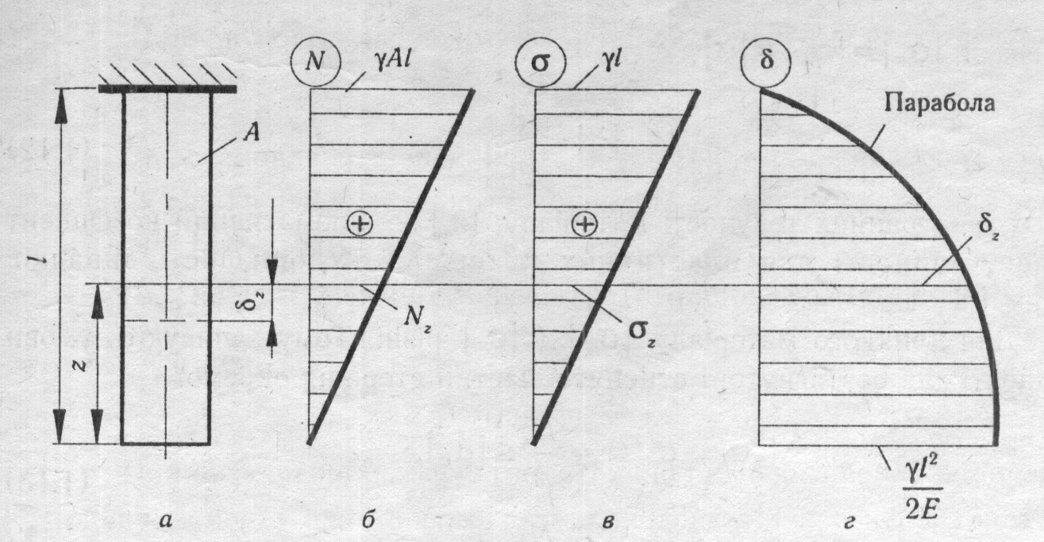
Рисунок 2.8

2.4.8. Побудова епюри переміщень перерізів бруса (епюри δ)
Епюра δ – графік лінійних переміщень поперечних перерізів бруса уздовж його осі.
План побудови епюри.
- Визначають дільниці і їх границі.
- Обчислюють величину абсолютної деформації кожної з дільниць за формулами (2.19), (2.27).
- Обчислюють переміщення характерних (граничних) перерізів відносно нерухомого перерізу, шляхом послідовного підсумовування деформацій дільниць, починаючи від нерухомого перерізу.
- Будують епюру.
Належить пам’ятати, що на епюрі δ не може бути стрибків (розривів).

Приклад 2.4. Для стержня ВМ (рис. 2.9, а), нижня частина якого довжиною 0,9 м мідна, а інша сталева, побудувати епюри поздовжніх сил (епюру N), нормальних напружень (епюру σ) і переміщень перерізів (епюру δ). Прийняти для сталі $Е_{ст}=2×{10}^{5}МПа$ , для міді $Е_{м}=1×{10}^{5}МПа.$
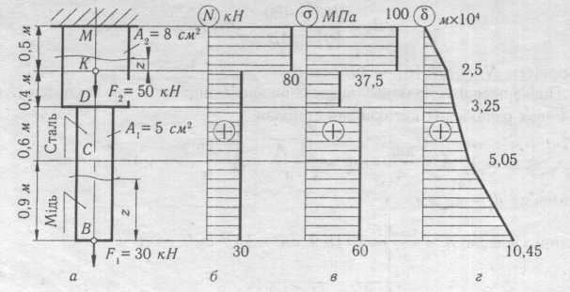
Рис. 2.9
Розв’язання. І. Побудова епюри N (див. 2.7.2.).
- Опорні реакції не визначаємо: стержень закріплений лише у верхньому торцевому перерізі, тому $N=\sum{F_{нижн}}$.
- Брус має дві дільниці: ВК і КМ.
- Знаходимо N для кожної дільниці:
а) $0≤z_{I}≤1,9м; N_{вк}=F_{1}=30kH;$
б) $1,9≤z_{II}≤2,4; N_{км}=F_{1}+F_{2}=30+50=80kH.$
4. Будуємо епюру N (рис. ,б).
II. Побудова епюри σ (див. 2.7.4).
- Брус має три дільниці: BD, DK, KM.
- Визначаємо σ на кожній дільниці:
а) $0≤z_{I}≤1,5m; σ_{BD}=\frac{N_{BK}}{A_{1}}=\frac{30∙{10}^{-3}}{5∙{10}^{-4}}=60MПа;$
б) $1,5≤z_{II}≤1,9m ; σ_{DK}=\frac{N_{BK}}{A_{2}}=\frac{30∙{10}^{-3}}{5∙{10}^{-4}}=37,5MПа$ ;
в) $1,9≤z_{III}≤2,4m ; σ_{KM}=\frac{N_{KM}}{A_{2}}=\frac{80∙{10}^{-3}}{5∙{10}^{-4}}=100MПа.$
Розмірність: N – MH; A – м².
- Будуємо епюру σ (рис. 2.9, в).
ІІІ. Побудова епюри δ (див. 2.7.5.).
- Брус має чотири дільниці: BD,CD, DK, KM.
- Обчислюємо деформації дільниць:
${∆l}_{BC}=\frac{N_{BK∙l_{BC}}}{E_{M}∙A_{1}}=\frac{30∙0,9}{1∙{10}^{4}∙5}=5,4∙{10}^{-4}м.$
${∆l}_{CD}=\frac{N_{BK∙l_{CD}}}{E_{ст}∙A_{1}}=\frac{30∙0,6}{2∙{10}^{4}∙5}=1,8∙{10}^{-4}м.$
${∆l}_{DK}=\frac{N_{BK∙l_{DK}}}{E_{ст}∙A_{2}}=\frac{30∙0,4}{2∙{10}^{4}∙8}=0,75∙{10}^{-4}м.$
${∆l}_{KM}=\frac{N_{KM∙l_{KM}}}{E_{ст}∙A_{2}}=\frac{80∙0,5}{2∙{10}^{4}∙8}=2,5∙{10}^{-4}м.$
Розмірність: N – кH; l – м; Е – кН/см² A – см².
- Обчислюємо переміщення граничних перерізів:
$δ_{M}=0; δ_{K}=δ_{M}+{∆l}_{KM}=0+2,5∙{10}^{-4}=2,5∙{10}^{-4}м;$
$δ_{D}=δ_{K}+{∆l}_{DK}=\left(2,5+0,75\right)∙{10}^{-4}=3,25∙{10}^{-4}м;$
$δ_{C}=δ_{D}+{∆l}_{CD}=\left(3,25+1,8\right)∙{10}^{-4}=5,05∙{10}^{-4}м;$
$δ_{B}=δ_{C}+{∆l}_{BC}=\left(5,05+5,4\right)∙{10}^{-4}=10,45∙{10}^{-4}м;$
- Будуємо епюру δ (рис. ,г).
Переміщення перерізу В дорівнює абсолютній деформації всього стержня $δ_{B}=∆l=10,45∙{10}^{-4}м.$
Приклад 2.5.
Для стального бруса (рис. 2.10, а) побудувати епюри : поздовжніх сил, нормальних напружень в поперечних перерізах стержня і переміщень цих перерізів. Модуль поздовжньої пружності матеріалу стержня $E=2·{10}^{5}МПа$, А_{а}, А_{в}, А_{c} - площі поперечних перерізів відповідно дільниць а, в і с .
Розв’язання:
- Визначаємо реакціі опор. Оскільки всі сили, що діють на брус, направлені вздовж його осі, то і реакція опори (закладки) також повинна діяти вздовж осі. Покажемо її на розрахунковій схемі в довільному напрямку і складемо рівняння рівноваги: $\sum{Z_{i}=0 , P_{1}-P_{2}-R=0}$, звідси $R=P_{1}-P_{2}=40-70=-30 кН$.
Знак «мінус» свідчить про те, що напрям R буде протилежним. В таких випадках буде доцільним показати розрахункову схему, на якій показати дійсний напрямок (і величину) всіх заданих і знайдених сил (рис. 2.6, б).
2. Будуємо епюру поздовжніх, використовуючи метод перерізів. Епюру будуємо по дільницях:a, в і c. Будь – де на дільниці проводимо переріз 1-1 так, щоб $Z_{a}≠0 i Z_{a}≠a$ , хоч $0≤Z_{a}≤a$ . Відкидаємо праву частину, а ліву зобразимо окремо (рис. 2.10, в). Можна і навпаки, але це недоцільно. В перерізі 1-1 прикладаємо силу N₁ . Домовимось завжди поздовжню силу N направляти від перерізу, рахуючи її додатною (навіть в тому випадку, коли очевидно, що її напрям буде зворотним). Отримавши від’ємну величину N , будемо знати, що тут не розтягування, а стискання бруса, і при побудові епюри N ці ординати відкладемо вниз від базової лінії.
Таким чином в перерізі 1 – 1 відкладемо силу N₁ , що направлена від цього перерізу (зовні), і складемо рівняння рівноваги: $\sum{Z_{i}=0, R+N_{1}=0}$, звідси витікає, що $N_{1}=-R=-30 kH$ . Оскільки N₁ від змінної Z_{а} не залежить, то в усіх перерізах дільниці а поздовжня сила буде дорівнювати N₁ , тобто $N_{a}=N_{1}=-30 kH$. Знак «мінус» вказує на те, що дільниця a стискається. Ординати $N_{a}=-30kH$ відкладаємо вниз від базиса (рис. 2.10, е). Аналогічно поступаємо при побудові епюри N на дільницях b і c (рис.2.10 г, д).
Переріз 2 – 2: $\sum{Z_{i}=0, →R-P_{2}+N_{2}=0,→N_{2}=P_{2}-R=70-30=40 kH}$.
Переріз 3 – 3: $\sum{Z_{i}=0, →N_{3}+P_{1}=0,→N_{3}=P_{1}=40 kH}$.
Після побудови епюри необхідно провірити її по скачках, які повинні бути тільки під тими перерізами, де на розрахунковій схемі стержня прикладені зовнішні сили (в тому числі реактивні).
Величина цих скоків повинна дорівнювати відповідним силам , що прикладені в цих перерізах (див. рис. 2. 10, е).
3. Будуємо епюру нормальних напружень. Для цього необхідно кожну ординату епюри N поділити на відповідну їй площу поперечного перерізу бруса: $σ=N/A$ . Тому $σ_{a}=\frac{-30000}{800}=-37,5 MПа, σ_{b}=\frac{40000}{800}=50 MПа, σ_{c}=\frac{40000}{400}=100 MПа.$
Епюра σ показана на рис. 2.10, ж.
4. Будуємо епюру переміщень перерізів бруса. Поперечні перерізи стержня під дією заданих зовнішніх сил зміщуються відносно закладки. Позначимо нерухомий переріз в закладці І. В відповідності з законом Гука переміщення будь – якої дільниці а визначається виразом $ΔZ_{a}=\frac{N_{a}·Z_{a}}{E·A_{a}}$, $0≤Z_{a}≤a$, з якого витікає, що закон зміни переміщень перерізів є лінійним. Щоб побудувати епюру переміщень, достатньо знайти переміщення граничних перерізів кожної дільниці і з’єднати їх прямою лінією, тобто потрібно обчислити переміщення перерізів ІI, III і IV (см. 2.10, a).
Переміщення перерізу II буде рівним абсолютній деформації дільниці a:
$Δ_{II}=Δ_{a}=\frac{-30000·1000}{2·{10}^{5}·800}=-0,19 мм$,
переміщення перерізу III буде рівним абсолютній деформації двох дільниць – à і b :
$Δ_{III}=Δ_{a}+Δ_{b}=-0,19+\frac{40000·500}{2·{10}^{5}·800}=-0,06 мм$,
переміщення перерізу IV:
$Δ_{IV}=Δ_{a}+Δ_{b}+Δ_{c}=-0,06+\frac{40000·1500}{2·{10}^{5}·400}=0,69 мм$,

Епюра переміщень представлена на рис. 2.10, з.
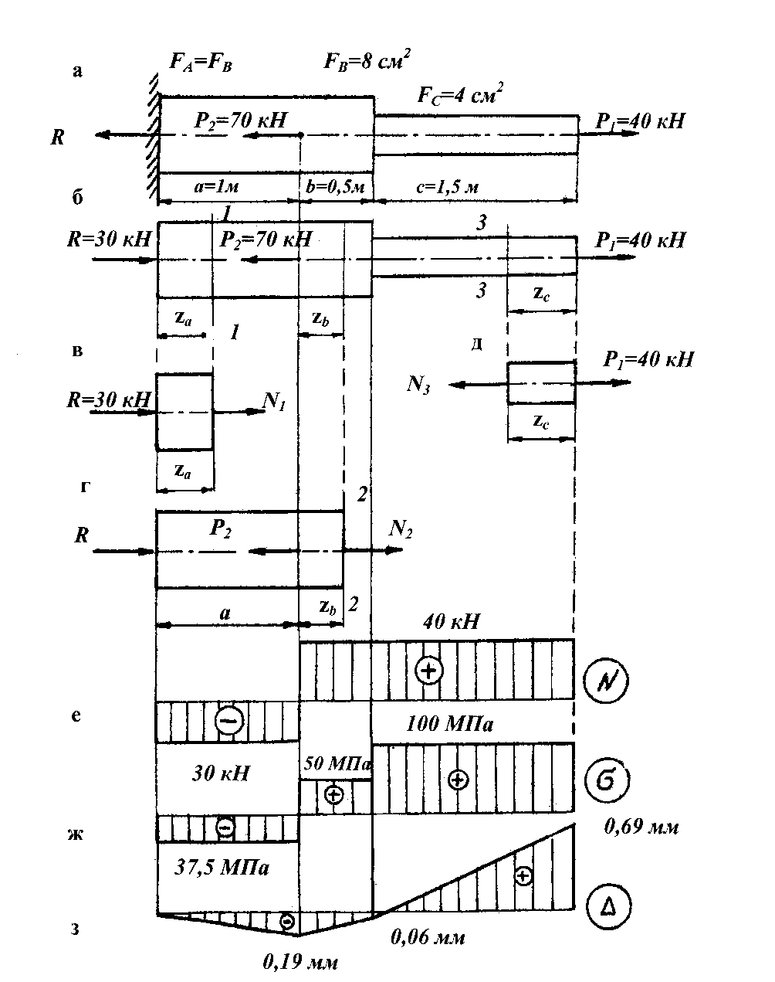
Рисунок 2.10.

Приклад 2.6.
Для бруса, зображеного на рис. 2.11, а, побудувати епюри внутрішніх зусиль, напружень і переміщень по довжині бруса.
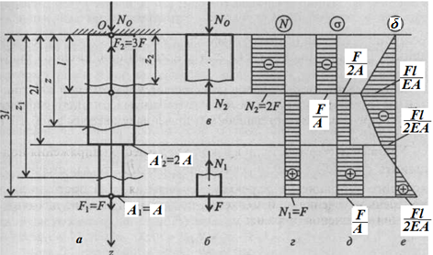
Рис. 2.11
Розв’язання:
- Вибираємо початок відліку в нерухомому перерізі (точка О); додатний напрямок вісі Z направимо по вісі бруса, тобто вниз.
- Визначаємо реакцію, склавши одне рівняння рівноваги;
$$\sum_{i}{F_{iz}=0;}$$
$$N_{O}-3F+F.$$
Звідси $N_{O}=2F$.
- Побудуємо епюру внутрішніх сил N. Для цього на відстані Z₁ уявно розсічемо брус і розглянемо рівновагу нижньої частини (рис. 2.7,б):
$\sum_{i}{F_{iz}=0;}$ $-N_{1}+F=0$.
Звідси $N_{1}=F$, що є справедливим для $l≤Z_{1}≤3l$. В цих межах в поперечних перерізах виникають деформації розтягування, оскільки $N_{1}$ направлена від перерізу.
Далі виберемо другу дільницю бруса $0≤Z_{2}≤l$ і розглянемо рівновагу верхньої частини (рис. 2.7,в):
$\sum_{i}{F_{iz}=0;}$ $N_{O}-N_{2}=0; 2F-N_{2}=0$.
Звідси $N_{2}=2F$. Оскільки $N_{2}$ направлена до перерізу, то брус під дією сил $N_{O}$ і $N_{2}$ стискається.
Після того як визначили всі внутрішні нормальні сили, переходимо до побудови епюри нормальних сил (рис. 2.11,г). Праворуч будемо відкладати додатні значення, а ліворуч – від’ємні значення нормальних сил.
Аналізуючи побудовану епюру “N”, відмітимо, що внутрішні сили не залежать від площі поперечного перерізу , а залежить тільки від прикладених зовнішніх сил. Тому всю довжину бруса розбивають на таке число дільниць, що дорівнює числу зовнішніх сил прикладених на його довжині. В заданому випадку дві дільниці.
При перевірці правильності побудови епюри “N” належить звернути увагу на те, що на епюрі внутрішніх сил в тих перерізах, де були прикладені зовнішні сили, повинні бути стрибки (розриви), що дорівнюють величині прикладених зовнішніх сил.
- Побудуємо епюру нормальних напружень «σ». Брус належить розбити на дільниці. Оскільки $σ=\frac{N}{S}$ , то дільниць на епюрі повинно бути стільки, скільки разів змінюється поперечний переріз; при цьому належить звертати увагу, щоб при постійній площі поперечного перерізу нормальна сила на епюрі “N” залишалась незмінною. З урахуванням сказаного на епюрі «σ» будуть три різних значення σ (рис. 2.7,д):$σ_{1}=\frac{N_{1}}{A_{1}}=\frac{F}{A}; σ_{2}=\frac{N_{1}}{A_{2}}=\frac{F}{2A}; σ_{3}=\frac{N_{2}}{A_{2}}=\frac{-2F}{2A}=-\frac{F}{A}$.
- Будуємо епюру переміщень перерізів «δ». Починати побудову належить від нерухомого перерізу, тобто від перерізу О. Виразимо переміщення перерізу, що знаходиться від нерухомого на відстані $Z_{2}$ :
$$U=\frac{σ}{E}Z_{2}.$$
Якщо $0≤Z_{2}≤l$, то для $Z_{2}=l$ переміщення
$U_{1}=\frac{-F}{EA}l$ .
Для $l≤Z≤2l$
$U_{2}=U_{1}+\frac{σ}{E}Z$ ,
або $U_{2}=U_{1}+\frac{F}{EA}\left(Z-l\right);$ при $Z=2l →U_{2}=-\frac{F}{2EA}l$.
Для $2l≤Z_{1}≤3l$
$U_{3}=U_{2}+\frac{F}{EA}\left(Z_{1}-2l\right);при Z_{1}=3l →U_{3}=\frac{F}{2EA}l$.
Відкладаємо обчислені переміщення на епюрі «δ» (рис. 2.7,е).
Основні результати п. 2 показані в табл. 2.1 .

Таблиця 2.1
Розтяг (стиск) | Деформації | Напруження | Закон Гука | Умова міцності | Умова жорсткості
Розтяг (стиск) | $∆l=l_{1}-l$ – абсолютна деформація;  $ε=\frac{∆ l}{l}$ – відносна деформація;  $∆b=b-b_{1}$ – абсолютна поперечна деформація;  $ε_{1}=\frac{∆b}{b}$ – відносна поперечна деформація;  $μ=\frac{ε_{1}}{ε}$ – коефіцієнт Пуассона  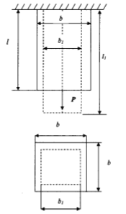 | $$σ=\frac{ F}{A}; \tan{α=E;}$$  $σ_{пц}$ – границя пропорційності;  $σ_{пр}$ – границя пружності;  $σ_{Т}$ – границя текучості (деформації ростуть без збільшення навантажень);  $σ_{В}$ – границя міцності (витримує навантаження, не руйнуючись)  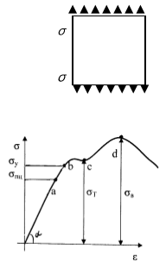 | $$∆l=\frac{N∙l}{E∙A}$$  $$σ=ε∙E$$  $E=2∙{10}^{5}$ МПа | $σ_{max}=\frac{N_{max}}{A}≤\left[σ\right]$  $\left[σ\right]=\frac{σ_{Т}}{S}$  $S$ – запас міцності. | $∆l=\frac{F∙l}{E∙A}≤\left[∆l\right]$  $EA$ – жорсткість поперечного перерізу;  $c=\frac{E∙A}{l}$ – жорсткість стержня.

2.8. РОЗРАХУНКОВО – ПРОЕКТУВАЛЬНА РОБОТА «РОЗРАХУНКИ НА МІЦНІСТЬ І ЖОРСТКІСТЬ БРУСА ПРИ РОЗТЯГУ (СТИСКУ)»
Вертикальний стержень довжиною $l=4 м$ защемлений одним кінцем і перебуває під дією осьових сил.
Форма перерізу круг або кільце, ${d_{вн}}/{d_{зов}=0,6.}$ Потрібно:
- побудувати епюри поздовжніх сил;
- визначити розміри перерізів стержня на всіх дільницях з розрахунків на міцність;
- визначити розміри перерізу частини стержня довжиною а з умови жорсткості: $\left|∆l_{a}\right|≤\left|∆l_{a}\right|=\frac{a}{2000};$ порівняти з розмірами, отриманими при виконанні п.2,і прийняти більше значення;
- Побудувати епюри напружень і переміщень перерізів.
Власну вагу не враховувати.
Дані для розрахунку взяти з таблиць 1.1 і 1.2.
Коефіцієнти запасу міцності прийняти для пластичних матеріалів $\left[n_{T}\right]=1,5;$ для крихких $\left[n_{M}\right]=2,8$.
ПРИКЛАД ВИКОНАННЯ РПР
(Варіант 30)
Вихідні дані: рядок №3, схема 0:
$F_{1}=40 kH, F_{2}=-20 kH, F_{3}=30 kH, a=2м, b=1,4м;$
$матеріал$ : сталь 10, $σ_{Т}=210МПа$ (додаток 1).
Розв’язання:
- Викреслюємо розрахункову схему в масштабі (рис. 2.12,а). оскільки сила $F_{2}$ від’ємна, то її напрям буде протилежним показаному в табл. 1.2.
- Будуємо епюру поздовжніх сил (див. приклад 2.4):
а) опорні реакції не визначаємо – стержень закріплений лише в нижньому торцевому перерізі;
б) кількість дільниць – три : І – DC, II – CB, III – BK. Вони збігаються з дільницями епюр напружень і переміщень перерізів;
в) обчислюємо поздовжню силу N на кожній дільниці:
І – DC: $0≤Z_{I}≤1,4м$ ; $N_{1}=-F_{1}=-40kH$;
II – CB: $1,4≤Z_{II}≤2,0$; $N_{2}=-F_{1}-F_{2}=-40-20=-60kH$;
III – BK: $2,0≤Z_{III}≤4,0$; $N_{3}=-F_{1}-F_{2}+F_{3}=-30kH$;
г) будуємо епюру N (рис. 2.8,б).
3. Визначаємо розміри перерізів стержня на кожній дільниці з умови міцності
$A≥\frac{N}{\left[σ\right]}$.
Сталь 10 пластичний матеріал, тому для визначаємо допустиме напруження за наступною формулою:
$\left[σ\right]=\frac{σ_{T}}{\left[n_{T}\right]}=\frac{210}{1,5}=140$ МПа.
З умови міцності знаходимо площі поперечних перерізів і діаметри стержня:
$A_{1}≥\frac{N_{1}}{\left[σ\right]}=\frac{40∙{10}^{3}}{140}=186 {мм}^{2}$ ,
$A_{1}=\frac{πd_{1}^{2}}{4} →d_{1}=\sqrt{\frac{4∙A_{1}}{π}} →d_{1}≥\sqrt{\frac{4∙286}{3,14}}=19,1 мм$,
$A_{2}≥\frac{N_{2}}{\left[σ\right]}=\frac{60∙{10}^{3}}{140}=429 {мм}^{2}$,$d_{2}≥\sqrt{\frac{4∙429}{3,14}}=23,4 мм$.
$A_{3}≥\frac{N_{3}}{\left[σ\right]}=\frac{30∙{10}^{3}}{140}=214 {мм}^{2}$,$d_{3}≥\sqrt{\frac{4∙214}{3,14}}=16,5 мм$.
Розмірність: N – H; $\left[σ\right]- H/{{мм}^{2}}$.
Приймаємо $d_{1}=20 мм, d_{2}=24 мм$.
Площі перерізів дільниць І і ІІ: $А_{1}=314 {мм}^{2}; А_{2}=452 {мм}^{2}$.
- Визначаємо розмір поперечного перерізу частини стержня довжиною а з умови жорсткості. Ця частина збігається з дільницею ІІІ. Записуємо умову жорсткості: $∆≤\left[∆\right]$.
В даному випадку $∆$ - абсолютна величина деформації дільниці ІІІ.
$∆=\left|∆l_{3}\right|=\frac{\left|N_{3}\right|∙l_{a}}{E∙A_{3}}∙\left[∆\right]$ - допустима величина цієї деформації.
За умовою задачі $\left[∆\right]=\frac{а}{2000}=\frac{2}{2000}=1∙{10}^{-3}м$.
Тоді
$\frac{\left|N_{3}\right|∙l_{a}}{E∙A_{3}}≤\left[∆\right] →A_{3}≥\frac{\left|N_{3}\right|∙l_{a}}{E∙\left[∆\right]}=\frac{30∙{10}^{3}∙2}{2∙{10}^{5}∙1∙{10}^{-3}}=300 {мм}^{2}$.
Розмірність: N – H; E - $H/{{мм}^{2}}$ ; $l_{a}, ∆$ - м .
$d_{3}=\sqrt{\frac{4∙A_{3}}{π}}≥\sqrt{\frac{4∙300}{3,14}}=19,5 мм$.
Величина $d_{3}$, обчислена з умови міцності, менша (16,5$<$19,5). Приймаємо $d_{3}=20 мм$. Площа перерізу дільниці ІІІ $А_{3}=314 {мм}^{2}$.
- Викреслюємо стержень. Масштаби і діаметри різні (рис. 2.12, в).
- Будуємо епюру нормальних напружень (див. приклад 2.4):
а) дільниць три: : І – DC, II – CB, III – BK;
б) обчислюємо величину нормального напруження на кожній дільниці:
І – DC: $0≤Z_{I}≤1,4м$ ; $σ_{1}=\frac{N_{1}}{A_{1}}=\frac{-40∙{10}^{3}}{314}=-127,4Н/{{мм}^{2}}$;
II – CB: $1,4≤Z_{II}≤2,0$; $σ_{2}=\frac{N_{2}}{A_{2}}=\frac{-60∙{10}^{3}}{452}=-132,7Н/{{мм}^{2}}$;
III – BK: $2,0≤Z_{III}≤4,0$; $σ_{3}=\frac{N_{3}}{A_{3}}=\frac{-30∙{10}^{3}}{314}=-95,5Н/{{мм}^{2}}$.
Розмірність: N – H; A - ${мм}^{2}$;
в) будуємо епюру σ (рис. 2.8,г).
7. Будуємо епюру переміщень перерізів (див. приклад 2.4):
а) дільниці та їх границі ті ж самі, що й для епюр N і σ;
б) обчислюємо деформацію кожної дільниці:
$$∆l_{1}=\frac{N_{1}l_{1}}{E∙A_{1}}=\frac{-40∙{10}^{3}∙1,4}{2∙{10}^{5}∙314}=-0,89∙{10}^{-3} м;$$
$$∆l_{2}=\frac{N_{2}l_{2}}{E∙A_{2}}=\frac{-60∙{10}^{3}∙0,6}{2∙{10}^{5}∙452}=-0,40∙{10}^{-3} м;$$
$$∆l_{3}=\frac{N_{3}l_{3}}{E∙A_{3}}=\frac{-30∙{10}^{3}∙2,0}{2∙{10}^{5}∙314}=-0,96∙{10}^{-3} м;$$
в) обчислюємо переміщення граничних перерізів відносно нерухомого перерізу (К):
$$δ_{K}=0; δ_{B}=δ_{K}+∆l_{3}=-0,96∙{10}^{-3} м;$$
$$δ_{C}=δ_{B}+∆l_{2}=\left(-0,96-0,4\right)∙{10}^{-3}=-1,36∙{10}^{-3} м;$$
$$δ_{D}=δ_{C}+∆l_{3}=\left(-1,36-0,89\right)∙{10}^{-3}=-2,25∙{10}^{-3} м.$$
г) будуємо епюру δ (рис. 2.8,д).
Переміщення перерізу D дорівнює деформації всього бруса:
$$δ_{D}=∆l=-2,25∙{10}^{-3} м.$$

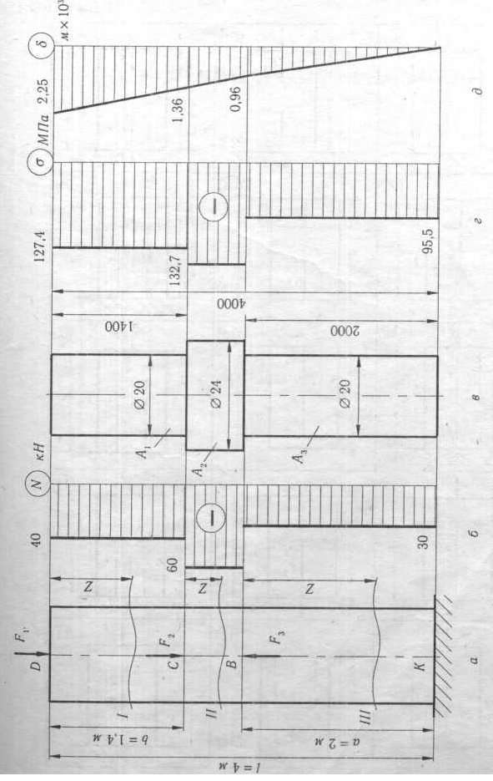
Рис. 2.12.

Таблиця 1.1
Варіанти завдань до РПР 1.1
№ | F₁,  кН | F₂,  кН | F₃,  кН | а,  м | b,  м | Матеріал
1 | 50 | 25 | 10 | 1,8 | 1,3 | Сталь 20
2 | 60 | 30 | -20 | 1,6 | 0,5 | СЧ 18
3 | 40 | -20 | 30 | 2,0 | 1,4 | Сталь 10
4 | 80 | 35 | 50 | 1,2 | 1,0 | 20Х
5 | -30 | 50 | 60 | 1,0 | 1,4 | Сталь 30
6 | 20 | 30 | 70 | 0,8 | 1,2 | СЧ 38
7 | 10 | 40 | -80 | 1,1 | 0,9 | 50ХН
8 | 45 | -20 | 65 | 1,3 | 0,7 | СЧ 24
9 | 65 | 10 | 45 | 1,5 | 0,8 | Сталь 45
0 | 70 | 20 | 40 | 1,4 | 0,6 | 40Х

Таблиця 1.2
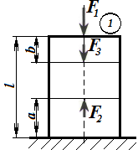 | 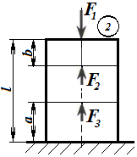 | 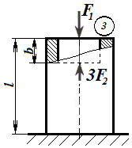
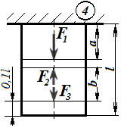 | 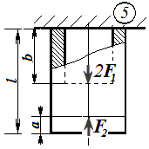 | 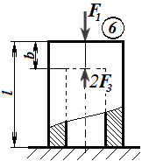
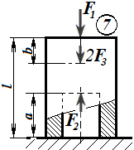 | 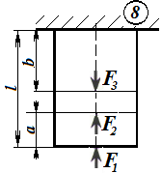 | 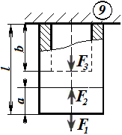
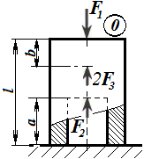

Питання для самоконтролю
1. Як будують діаграму розтягування?
2. Що називають границею пропорційності?
3. Що називають границею текучості?
4. Що називають границею міцності?
5. Що називають границею пружності?
6. Як сформулюється закон Гука?
7. Що називають модулем пружності?
8. Що називають коефіцієнтом поперечної деформації?
9. Від яких факторів залежить запас міцності?
10. Що називають коефіцієнтом запасу міцності?
11. Як формулюють умову міцності?

3. СКЛАДНИЙ НАПРУЖЕНИЙ СТАН. НАПРУЖЕННЯ І ДЕФОРМАЦІЇ
Правильно оцінити міцність стержня можна, лише знаючи повністю його напружений стан, а це значить потрібно вміти визначати напруження не тільки по перерізу, перпендикулярному осі, але і по будь – якому.
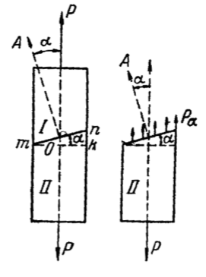
Рисунок 3.1
Обчислимо напруження, що діють по деякому похилому перерізу mn. Стержень (рис. 3.1) розтягнутий силами P. Переріз mn розділить стержень на дві частини I і II і утворить кут з поперечним перерізом mk, перпендикулярним до осі, що дорівнює α . Той же кут утворюють між собою і нормалі до цих перерізів. За додатній напрямок відліку цього кута α виберемо напрям проти годинникової стрілки. Нормаль 0A, направлену зовні по відношенню до відсіченої частини стержня, будемо називати зовнішньою нормаллю до перерізу mn. Площа перерізу mk – А₀, площа перерізу mn − А_{α}. Уявно відкинемо верхню частину стержня I і заміним дію на нижню напруженнями Р_{α}. Для рівноваги нижньої частини напруження Р_{α} повинні зрівноважувати силу P і бути направлені паралельно осі стержня. Тут напруження вже не перпендикулярні до площадки, по якій вони діють. Будемо рахувати, що напруження Р_{α} рівномірно розподіляються по площі проведеного розрізу. Тоді $P_{α}=\frac{P}{A_{α}}$. Оскільки $A_{α}=\frac{A_{0}}{\cos{α}},$ то $P_{α}=\frac{P·\cos{α}}{A_{0}}=σ_{0}·\cos{α}$. Тут $σ_{0}$ - нормальне напруження на площадці mk , перпендикулярній до сили, що розтягує. При зміні кута α змінюється і величина повних напружень Р_{α}.
Для того, щоб при будь – якому куту нахилу мати справу завжди з одними і тими ж видами напружень, розкладемо напруження разложим Р_{α} на складові в площині mn і перпендикулярно до неї: дотичні напруження τ_{α} і нормальні σ_{α} (рис. 3.2).
$σ_{α}=P_{α}·\cos^{2}{α}$ ; (3.1)
$τ_{α}=P_{α}·\sin{α=σ_{0}·\cos{α·\sin{α=\frac{σ_{0}}{2}\sin{α}}}}$. (3.2)
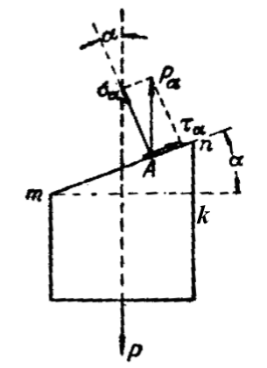
Рис. 3.2
Знаки напружень: напруження σ_{α} ,що розтягують і співпадають з напрямком зовнішньої нормалі, будемо рахувати додатними ; нормальні напруження, зворотного напрямку, що стискають – від’ємними, дотичні напруження будемо рахувати додатними, якщо їх напрямок такий, що зовнішня нормаль для суміщення з ними повинна повернутися за годинниковою стрілкою (якщо τ_{α} дає момент за годинниковою стрілкою відносно центра елемента, що розтягується) (рис. 3.3). Напруження σ_{α} і τ_{α} відповідають двом видам деформацій, які випробовує матеріал стержня. Виділимо із розтягнутого стержня двома похилими паралельними перерізами 1-1 і 2-2 тонкий шар матеріалу (рис. 3.4).
На обидві площини будуть діяти σ_{α} і τ_{α} . σ_{α} відповідають розтягу виділеного шару, τ_{α} – намагаються зсунути переріз 1-1 і 2-2 паралельно один одному. Для того, щоб впевнитись в достатньому опорі матеріалу стержня руйнуванню, необхідно встановити найбільші значення величин σ_{α} і τ_{α} в залежності від положення площадки mn. Із(3.1) і (3.2) витікає, що σ_{α} досягає свого найбільшого значення, коли cos²α буде дорівнювати 1 і кут α=0 . Максимум для τ_{α} при sin2α = 1, або при 2α=90^{о} і α = 45º . Величини цих найбільших напружень будуть дорівнювати: max $σ_{α}=\frac{P}{A_{0}};$ max $τ_{α}=\frac{σ_{0}}{2}$.

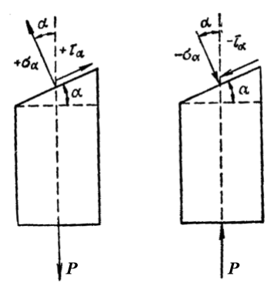
Рис. 3.3
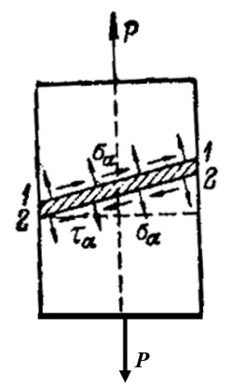
Рис. 3.4
Таким чином, найбільші нормальні напруження діють в даному випадку по площадкам, перпендикулярним до осі стержня; найбільші дотичні напруження діють по площадках, що нахилені під кутом 45° з напрямком до осі стержня, і дорівнюють половині найбільших нормальних напружень.
3.1. Поняття про головні напруження. Види напруженого стану матеріалу
На практиці, можливі випадки, коли під дією зовнішніх сил елемент матеріалу піддається розтяганню або стисканню по двох і трьох напрямках, тобто знаходиться в умовах складного напруженого стану. Із (3.1) і (3.2) витікає, що по перерізах, перпендикулярним до осі розтягнутого стержня ( α = 0 ), виникають тільки нормальні напруження (τ_{α}=0), а по перерізах, паралельних його осі (α=90^{о}), відсутні як σ_{α}, так і τ_{α} (σ_{α}=0, τ_{α}=0).
Такі площадки, по яких відсутні дотичні напруження, називаються головними; нормальні напруження, що діють на цих площадках, називаються головними напруженнями.
В теорії пружності доведено, що в кожній точці будь – якого напруженого тіла можна провести три взаємно перпендикулярні головні площадки, через які перетинаються три головні (нормальні) напруження; із них два мають екстремальні значення: одне є найбільшим, друге - найменшим, третє - проміжним.
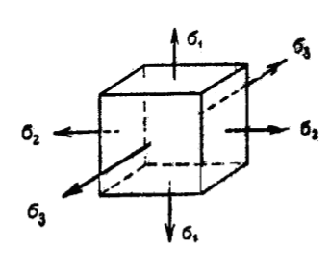
Рис. 3.5
В кожній точці напруженого тіла можна виділити елементарний кубик, гранями якого служать головні площадки (рис. 3.5). Головні напруження прийнято позначати буквами: σ₁ - найбільше по алгебраїчній величині; σ₃ - найменше по алгебраїчній величині; σ₂ - проміжне по алгебраїчній величині.( $σ_{1}>σ_{2}>σ_{3}$)
Розрізняють три види напруженого стану:
1) об’ємний напружений стан - коли всі три головних напруження не дорівнюють нулю (випадок розтягування або стискання по трьох взаємно перпендикулярних напрямках).
2) Плоский напружений стан - коли одне з головних напружень дорівнює нулю (випадок розтягування або стискання по двох взаємно перпендикулярних напрямках).
3) Лінійний напружений стан - коли два головних напруження дорівнюють нулю (випадок розтягання або стискання в одному напрямку).
3.2. Напруження при плоскому напруженому стані
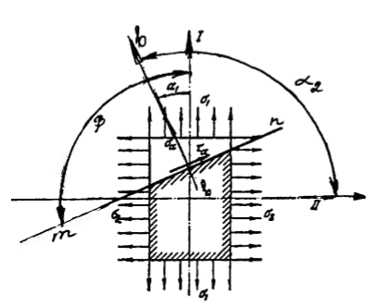
Рис. 3.6
На прямокутний паралелепіпед (рис. 3.6) діють по гранях головні напруження σ₁ і σ₂. Будемо рахувати ці напруження такими, що розтягують. По фасадних гранях елемента напруження відсутні. Як наслідок, σ₃=0 . Знайдемо найбільші нормальні і дотичні напруження по перерізах, перпендикулярних до фасадних граней.
Напруження σ_{α} і τ_{α} залежать від σ₁ і σ₂. Величини σ_{α} і τ_{α} отримаємо, якщо будемо розглядати дію σ₁ і σ₂ окремо і складаючи результати з врахуванням $α_{2}=(α_{1}+{90}^{о})$:
$σ_{α}=σ_{1}\cos^{2}{α_{1}+σ_{2}\cos^{2}{α_{2}=σ_{1}\cos^{2}{α_{1}+σ_{2}\cos^{2}\left({90}^{о}+α_{1}\right)=σ_{1}\cos^{2}{α_{1}+σ_{2}\sin^{2}{α_{1}}}}}}$, (3.3)
$τ_{α}=\frac{1}{2}\left(σ_{1}\sin{2α_{1}+σ_{2}\sin{2α_{2}}}\right)=\frac{1}{2}\left[σ_{1}\sin{2α_{1}+σ_{2}\sin{2\left(α_{1}+{90}^{о}\right)}}\right]=\frac{σ_{1}-σ_{2}}{2}\sin{{2α}_{1}}$, (3.4)
Користуючись (3.3) і (3.4), знайдемо напруження по площадці b b − , перпендикулярній до mn, яка складає з напрямком найбільшого головного напруження кут $β=α_{1}+{90}^{о}$ :
$σ_{β}=σ_{1}\cos^{2}{β+σ_{2}\sin^{2}{β=σ_{1}\cos^{2}\left({90}^{о}+α_{1}\right)+σ_{2}\sin^{2}\left({90}^{о}+α_{1}\right)=σ_{1}\sin^{2}{α_{1}+σ_{2}\cos^{2}{α_{1}}}}}$ (3.5)
$τ_{β}=\frac{σ_{1}-σ_{2}}{2}·\sin{2β=\frac{σ_{1}-σ_{2}}{2}·\sin\left(α_{1}+{90}^{о}\right)=\frac{σ_{1}-σ_{2}}{2}·\sin{2α_{1}}}$ (3.6)
З (3.5) і (3.6) отримуємо, що:
1) $σ_{α}+σ_{β}=σ_{1}+σ_{2}=const$, тобто сума нормальних напружень по двом взаємно перпендикулярним площадкам постійна і дорівнює сумі головних напружень.
2) $τ_{β}=-τ_{α}$ - дотичні напруження по двом взаємно перпендикулярним площадкам дорівнюють по величині і протилежні по знаку (закон парності дотичних напружень).
3) З (3.3) і (3,4) видно, що σ_{α} і τ_{α} залежать від кута нахилу площадки. Щоб знайти їх екстремальні значення, дослідимо (3.3) на max і min :
$$\frac{dσ_{α}}{dα}=-2σ_{1}·\cos{α}·\sin{α+2σ_{2}·\sin{α}·\cos{α=0; }}$$
$\frac{dσ_{α}}{dα}=-\left(σ_{1}-σ_{2}\right)\sin{2α}$ .
Умова максимуму співпадає з умовою рівності нулю дотичних напружень, звідки витікає, що $σ_{α}=σ_{1}\cos^{2}{α+σ_{2}\sin^{2}{α}}$ отримає найбільше значення при α=0 або при α=90^{о} . Оскільки $σ_{1}>σ_{2}$ , то max $σ_{α}=σ_{1}$ (при α=0), min $σ_{α}=σ_{2}$ (при α=90^{о}).
Таким чином найбільше і найменше нормальні напруження в заданій точці - це головні напруження σ₁ і σ₂ , що діють по взаємно перпендикулярним площадкам, вільних від дотичних напружень.
Найбільше значення τ_{α} буде $τ_{α}=\frac{σ_{1}-σ_{2}}{2}$ (при $\sin{2α=1}$ , при α=45^{о})
По площадкам, паралельним σ₂, найбільші дотичні напруження max $τ=\frac{σ_{1}}{2}$ .
3.3. Знаходження головних напружень
$σ_{α}-σ_{β}=σ_{1}\cos^{2}{α}+σ_{2}\sin^{2}{α}-σ_{1}\sin^{2}{α-σ_{2}\cos^{2}{α=σ_{1}\left(\cos^{2}{α-\sin^{2}{α}}\right)-σ_{2}\left(\cos^{2}{α-\sin^{2}{α}}\right)=σ_{1}\cos^{2}{α-σ_{2}\cos^{2}{α=\left(σ_{1}-σ_{2}\right)\cos^{2}{α ; }}}}}$
$2τ_{α}=\left(σ_{1}-σ_{2}\right)\sin{2α}$;
$\tan{2α=\frac{2τ_{α}}{σ_{α}-σ_{β}}}$ ; (3.7)
$σ_{1,2}=\frac{1}{2}\left[\left(σ_{α}+σ_{β}\right)±\sqrt{{\left(σ_{α}-σ_{β}\right)}^{2}+4τ_{α}^{2}}\right]$ . (3.8)
3.4. Обчислення деформацій при плоскому і об’ємному напруженому стані
При перевірках міцності елементу, на гранях якого діють напруження σ₁ , σ₂ , σ₃ , ставиться питання про деформації. Позначивши ребро, паралельне головному напруженню σ₁ першим, а ребра, паралельні σ₂ і σ₃ другим і третім, визначимо відносні поздовжні деформації елемента в напрямку цих ребр, окремо розглядаючи вплив кожного із напрямків і складаючи результати. Під дією σ₁ елемент в напрямку першого ребра отримає відносну деформацію ε′₁ , що дорівнює $ε_{1}^{´}=\frac{σ_{1}}{E}$ .
В той же час по відношенню до напружень σ₁ і σ₃ перше ребро є поперечним розміром, тому під дією σ₂ і σ₃ елемент в напрямку першого ребра відчуває відносне укорочення $ε_{1}^{´´}=-µ\frac{σ_{2}}{E}$ ,$ε_{1}^{´´´}=-µ\frac{σ_{3}}{E}$
Повна відносна деформація елемента в напрямку першого ребра виразиться $ε_{1}=ε_{1}^{´}+ε_{1}^{´´}+ε_{1}^{´´´}=\frac{σ_{1}}{E}-µ\frac{σ_{2}}{E}-µ\frac{σ_{3}}{E}=\frac{σ_{1}}{E}-µ\left(\frac{σ_{2}}{E}+\frac{σ_{3}}{E}\right)=\frac{1}{E}\left[σ_{1}-µ\left(σ_{2}+σ_{3}\right)\right]$.
В результаті по аналогії отримаємо:
$ε_{1}=\frac{1}{E}\left[σ_{1}-µ\left(σ_{2}+σ_{3}\right)\right],$
$ε_{2}=\frac{1}{E}\left[σ_{2}-µ\left(σ_{3}+σ_{1}\right)\right],$ (3.9)
$$ε_{3}=\frac{1}{E}\left[σ_{3}-µ\left(σ_{2}+σ_{1}\right)\right].$$
Якщо деякі σ₁, σ₂, σ₃ будуть такими, що стискають, то в формулу (3.9) вони ставляться зі знаком мінус. При плоскому напруженому стані:
$$ε_{1}=\frac{1}{E}\left(σ_{1}-µσ_{2}\right),$$
$ε_{2}=\frac{1}{E}\left(σ_{2}-µσ_{1}\right),$ (3.10)
$$ε_{3}=\frac{µ}{E}\left(σ_{1}+σ_{2}\right).$$
Обчислимо зміну об’єму прямокутного паралелепіпеда з сторонами a, b, c. До деформації об’єм $V=abc$. Після деформації, або нехтуючи добутками малих деформацій, маємо:
$$V_{1}=abc+abΔc+acΔb+bcΔa=V_{0}·\left(1+ε_{1}+ε_{2}+ε_{3}\right)$$
Відносна зміна об’єму дорівнює:
$Θ=\frac{V_{1}-V_{0}}{V_{0}}=ε_{1}+ε_{2}+ε_{3}$. (3.11)
Підставим в (3.9) (3.7), получимо:
$Θ=ε_{1}+ε_{2}+ε_{3}=\frac{1-2µ}{E}\left(σ_{1}+σ_{2}+σ_{3}\right)$ . (3.12)
Якщо $σ=σ_{1}=σ_{2}=σ_{3}$ , то
$Θ=\frac{1-2µ}{E}3σ$ . (3.13)
Величину $\frac{E}{3\left(1-2µ\right)}$ називають модулем об’ємної деформації і позначають буквою K , тоді (3.11) буде мати вигляд:
$Θ=ε_{1}+ε_{2}+ε_{3}=\frac{σ_{1}+σ_{2}+σ_{3}}{3K}$ .
Зміна об’єму залежить тільки від суми головних напружень, а не від їх співвідношення. Тому кубик отримає одне і те ж Θ, чи будуть по його гранях діяти різні за величиною σ₁ , σ₂ , σ₃ чи однакові:
$σ_{n}=\frac{σ_{1}+σ_{2}+σ_{3}}{3}$ .
В останньому випадку всі ребра кубика отримають однакову деформацію (рис. 3.5) $ε_{n}=\frac{ε_{1}+ε_{2}+ε_{3}}{3}=\frac{σ_{1}+σ_{2}+σ_{3}}{3·3K}=\frac{σ_{n}}{3K}$.
Приклад 3.1.
Брус, що має форму паралелепіпеда, розтягається силами $P_{X}=300 kH$ і стискається силами $P_{Y}=720 kH$. Визначити нормальне й дотичне напруження по перерізу m – n (рис. 3.7).
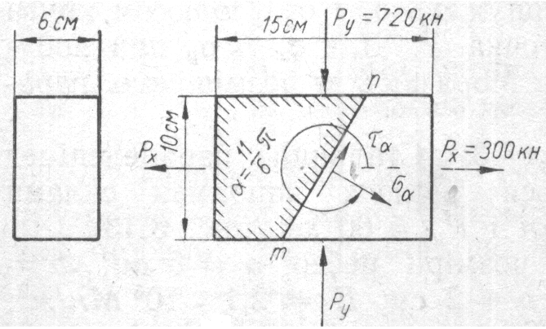
Рис. 3.7.
Розв’язання. Визначаємо величини головних напружень
$σ_{1}=\frac{P_{X}}{A_{X}}=\frac{300}{6·10}=5{kH}/{{cм}^{2}}=50 МПа$.
$σ_{3}=\frac{P_{Y}}{A_{Y}}=-\frac{720}{6·15}=-8{kH}/{{см}^{2}}=-80 МПа$.
За формулою (3.3) одержимо
$σ_{α}=α_{1}\cos^{2}{α+σ_{3}\sin^{2}{α=50\cos^{2}\frac{11}{6}π-80\sin^{2}\frac{11}{6}π=17,5 МПа}}$.
За формулою (3.4) одержимо
$τ_{α}=\frac{σ_{1}-σ_{3}}{2}\sin{2α=\frac{50+80}{2}\sin{\frac{11}{3}π=-56,3 МПа}}$.

Приклад 3.2.
Для заданого напруженого стану (рис. 3.8) $σ_{X}=80 МПа; σ_{Y}=40 МПа; τ_{YX}=-τ_{XY}=35 МПа$.
Визначити величину і напрямок головних напружень.
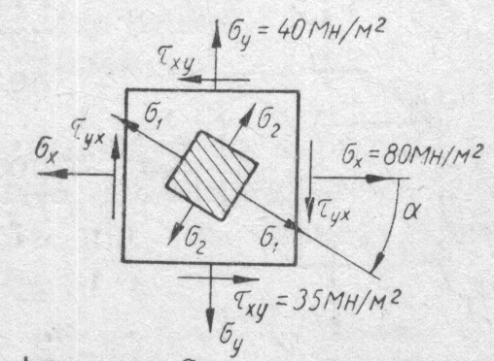
Рис.3.8.
Розв’язання. За формулами (3.8) знаходимо
$σ_{1}=\frac{σ_{X}+σ_{Y}}{2}+\sqrt{{\left(\frac{σ_{X}-σ_{Y}}{2}\right)}^{2}+τ^{2}}=\frac{80+40}{2}+\sqrt{{\left(\frac{80-40}{2}\right)}^{2}+{35}^{2}}=100,3 МПа$ ;
$σ_{2}=\frac{σ_{X}+σ_{Y}}{2}-\sqrt{{\left(\frac{σ_{X}-σ_{Y}}{2}\right)}^{2}+τ^{2}}=\frac{80+40}{2}-\sqrt{{\left(\frac{80-40}{2}\right)}^{2}+{35}^{2}}=19,7 МПа$ .
Положення головних площадок визначимо за формулою (3.7)
$\tan{2α_{0}=\frac{2τ}{σ_{X}-σ_{Y}}=\frac{2·35}{80-40}=1,75}$;
$$2α_{0}=1,06 рад. і 2α_{0}=4,21 рад.$$
Отже, $α_{0}=0,53 рад. і α_{0}=2,105 рад.$ Підставляючи в (3.3) спочатку $α_{0}=0,53 рад$., а потім $α_{0}=2,105 рад$., легко встановити, який із цих двох кутів визначає положення головної площадки, по якій діє $σ_{1}$ і який кут відповідає площадці, по якій діє $σ_{2}$ .

Приклад 3.3.
Стальний паралелепіпед розтягається у двох напрямках силами $P_{X}=72 kH$ і $P_{Y}=60 kH$ (рис. 3.9).
Дано: розміри ребр $a=6 cm;b=4 cm;c=2 cm;E=2.1·{10}^{5}МПа ;µ=0,3$. Визначити абсолютні деформації ребр і величину потенціальної енергії деформації.
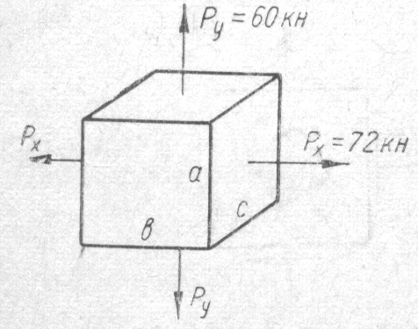
Рис. 3.9.
Розв’язання. Знаходимо спочатку головні напруження
$σ_{X}=\frac{P_{X}}{A_{X}}=\frac{72}{6∙2}=6{kH}/{{cm}^{2}}=60 МПа$;
$σ_{Y}=\frac{P_{Y}}{A_{Y}}=\frac{60}{4∙2}=7,5 {kH}/{{cm}^{2}}=75 МПа$.
Отже, $σ_{1}=75 МПа$ ; $σ_{2}=60 МПа ; σ_{3}=0$.
За формулами (3.10) обчислюємо відносні деформації
$ε_{1}=\frac{1}{E}\left(σ_{1}-µσ_{2}\right)=\frac{75}{2,1∙{10}^{5}}-0,3\frac{60}{2,1∙{10}^{5}}=2,71∙{10}^{-4}$;
$ε_{2}=\frac{1}{E}\left(σ_{2}-µσ_{1}\right)=\frac{60}{2,1∙{10}^{5}}-0,3\frac{75}{2,1∙{10}^{5}}=1,79∙{10}^{-4}$;
$ε_{3}=-\frac{µ}{E}\left(σ_{1}+σ_{2}\right)=-\frac{0,3}{2,1∙{10}^{5}}\left(75+60\right)=-1,93∙{10}^{-4}$.
Абсолютні деформації
$∆a=a∙ε_{1}=6∙2,71∙{10}^{-4}=0,00163 см$;
$∆b=b∙ε_{2}=4∙1,79∙{10}^{-4}=0,000716 см$;
$∆c=c∙ε_{3}=2∙\left(-1,93∙{10}^{-4}\right)=-0,000386 см$.
Визначаємо потенціальну енергію деформації
$u=\frac{1}{2E}\left({σ_{1}}^{2}+{σ_{2}}^{2}-2µσ_{1}σ_{2}\right)=\frac{1}{2∙2,1∙{10}^{5}}\left({75}^{2}+{60}^{2}-2∙0,3∙75∙60\right)=0,0156 {Н∙см}/{{см}^{3}}$.
Об’єм паралелепіпеда $V=a∙b∙c=6∙4∙2=48 {см}^{3}$. Повна потенціальна енергія деформації становить
$U=u∙V=1,56∙48=74,5 H∙cm$.
Питання для самоконтролю
1. Які випадки деформації бруса називають центральним розтягуванням?
2. Як обчислюються значення поздовжньої сили в довільному поперечному перерізі бруса?
3. Що являє собою епюра поздовжніх сил? Як вона будується?
4. Як розподіляються нормальні напруження в поперечному перерізі бруса при його центральному розтягуванні (стисканні)? Чому вони дорівнюють?
5. Як використовується гіпотеза плоских перерізів для вияснення закону розподілу напруження в поперечному перерізі розтягнутого (стиснутого) стержня?
6. Як будують епюру нормальних напружень?
7. Як обчислюють нормальні і дотичні напруження в похилих перерізах бруса? В яких перерізах розтягнутого бруса виникають найбільші нормальні і в яких - найбільші дотичні напруження?
8. Що таке абсолютна поздовжня деформація?
9. Що таке відносна поздовжня деформація?
10. Яка розмірність абсолютної і відносної деформацій?
11. Що являє собою модуль поздовжньої пружності? Як впливає величина Е на деформацію бруса?
12. Що таке жорсткість поперечного перерізу при розтягуванні (стисканні)?
13. Як сформулюється закон Гука? Напишіть формули абсолютної і відносної деформацій бруса.
14. Що називається абсолютною і відносною поперечними деформаціями бруса?
15. Що таке коефіцієнт Пуассона?
16. Що таке границя пропорційності, границя пружності, границя текучості, границя міцності (або тимчасовий опір)?

4. ЗСУВ. ПОНЯТТЯ ПРО ЗСУВ
При простому розтяганні або стисканні дві частини стержня, що розділені похилим перерізом, намагаються не тільки відірватись одна від другої, але і зсунутись одна відносно другої.
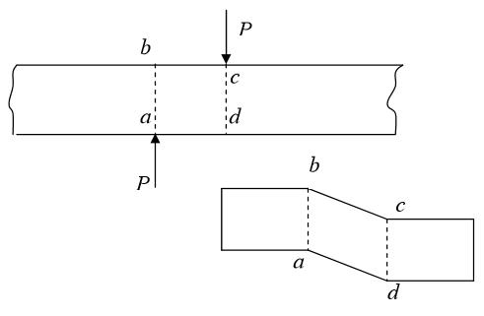
Рис.4.1
На практиці цілий ряд деталей і елементів конструкцій працюють в таких умовах, що зовнішні сили намагаються їх зруйнувати шляхом зсуву (наприклад - болтове і заклепкове з’єднання).
Деформація зсуву (рис.4.1) з достатньою степеню наближення може бути практично отримана в тому випадку, коли на брус з протилежних сторін діють дві рівні сили, перпендикулярні до осі бруса і направлені в протилежні сторони (різання прутків ножицями). Ліва частина бруса відокремлюється від правої по деякому перерізу «ab» . На практиці зсув в чистому виді отримати трудно, оскільки зазвичай деформація зсуву супроводжується іншими видами деформацій, частіш за все деформацією згину.
Внутрішня сила, що виникає в елементі abcd під дією зовнішніх сил може бути отримана з умови рівноваги однієї з частин бруса за допомогою методу перерізів, (рис.4.2), Q_{y} = P, тобто
$\int_{A}{τdA=Q_{y}}$ . (4.1)
Приймаючи припущення, що внутрішні зусилля в перерізі стержня, які характеризуються дотичними напруженнями τ , розподіляються по площі поперечного перерізу рівномірно, отримаємо: $Q_{y}=P=τ·A$ ⇒
$τ=\frac{P}{A}$ . (4.2)
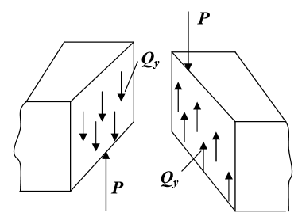
Рис. 4.2
Прийняті припущення про рівномірність розподілу по перерізу майже ніколи на практиці не мають місця; в дійсності τ у верхній і нижній поверхонь стержня дорівнюють нулю. Разом з тим прийняте припущення при розрахунку реальних конструкцій себе оправдують і тому широко застосовуються в інженерній практиці. Рівномірний розподіл τ по висоті перерізу можливе, коли по верхній і нижній поверхні елемента бруса, що розглядається, будуть діяти τ рівні за величиною, але протилежні за знаком, тобто в випадку чистого зсуву. При перевірці міцності таких елементів на перший план виступають дотичні напруження. Перевірка міцності таких з’єднань на зсув зазвичай відбувається в припущенні рівномірного розподілу дотичних напружень по площі перерізу за формулою
$τ=\frac{P}{A}≤\left[τ\right]$ (4.3)
Для визначення [τ], потрібно знайти дослідним шляхом величину границі міцності і границю текучості для стержня, в перерізах якого виникали б тільки дотичні напруження і, задавшись коефіцієнтом запасу "k", визначити [τ]. Такий дослід поставити неможливо, оскільки при випробуванні на зріз елементу кріплення (болт, заклепка и т.п.) в поперечних його перерізах будуть діяти не тільки τ, але і σ, деформація буде складною. Це заставляє на основі деяких теоретичних міркувань визначати [τ] без врахування дійсних достатньо складних умов роботи на зсув. Теоретичне значення [τ] при встановленні норм коректується даними дослідів. Розглянемо елемент матеріалу, по гранях якого діють тільки дотичні напруження – такий вид плоского напруженого стану називається чистим зсувом.
Відомо [σ] для даного матеріалу, необхідно знайти τ з умов міцності елементу, що розглядається (рис. 4.3).
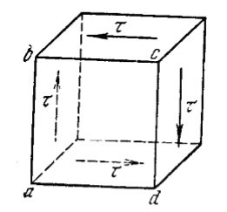
Рис.4.3
Цю задачу зсуву можна звести до задачі перевірки міцності при складному напруженому стані. Для розв’язку задачі необхідно визначити значення головних напружень і потім використати теорії міцності. По фасадній грані abcd елементу відсутні напруження τ – як наслідок, це є одна із головних площадок, на якій головне напруження дорівнює нулю. Два інших напруження визначимо за аналітичними формулами
$σ_{1,2}=±\frac{1}{2}\sqrt{4τ^{2}}=±τ$ .
Таким чином, якщо розсікти елемент при умові, що грань abcd - квадрат (рис. 4.4), діагональними площинками, то по перерізу "ac" будуть діяти напруження, що стискують - $σ_{3}=-τ$ , а по перерізу "bd" напруження, що розтягують - $σ_{1}$.
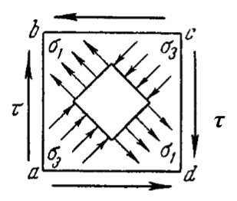
Рис. 4.4
Як наслідок, чистий зсув еквівалентний комбінації двох рівних по числовій величині нормальних напружень – одного, що розтягує, і другого, що стискає, кожне з цих нормальних напружень дорівнює τ по числовій величині, що викликає чистий зсув; площадки, по яких діють головні напруження, складають кут 45^{о} з площадками дії тільки дотичних напружень. Весь елемент піддається деформації зсуву, а матеріал цього елемента в той же час терпить в деяких напрямках розтягування або стискання. Знаючи σ₁ , σ₂ і σ₃ , складемо умову міцності для цього елемента, використовуючи теорії міцності, за виключенням першої, що застаріла.
а) Теорія найбільших відносних подовжень $\left[σ_{1}-µ\left(σ_{2}+σ_{3}\right)\right]≤\left[σ\right]$ де $σ_{1}=τ , σ_{2}=0 , σ_{3}=-τ$; тоді $\left[τ-µ\left(0-τ\right)\right]≤\left[σ\right]$ → $τ\left(1+µ\right)≤\left[σ\right]$. Звідси
$τ≤\frac{\left[σ\right]}{1+µ}≤\left[τ\right]$ , (4.4)
[τ ] – допустима величина дотичного напруження при чистому зсуві. Для сталі µ ≅ 0,3 →
$\left[τ\right]=\left(0,7÷0,8\right)\left[σ\right]$. (4.5)
б) Теорія найбільших дотичних напружень:
$\left[σ_{1}-σ_{3}\right]≤\left[σ\right]$ або $\left[τ-\left(-τ\right)\right]≤\left[σ\right]$ → $τ≤\frac{\left[σ\right]}{2}=\left[τ\right]$ ,
$\left[τ\right]=0,5\left[σ\right]$ . (4.6)
в) Енергетична теорія міцності:
$$\sqrt{σ_{1}^{2}+σ_{2}^{2}+σ_{3}^{2}-σ_{1}σ_{2}-σ_{1}σ_{3}-σ_{2}σ_{3}}≤\left[σ\right]$$
$$\sqrt{τ^{2}+τ^{2}+τ^{2}}≤\left[σ\right]→ τ≤\frac{\left[σ\right]}{\sqrt{3}}=\left[τ\right]$$
$\left[τ\right]=0,57\left[σ\right]≅0,6\left[σ\right]$. (4.7)
Оскільки результати суттєво відрізняються один від одного, питання про вибір теорії міцності набуває не абиякого значення на практиці. На даний час для пластичних матеріалів належить рахувати найбільш достовірною енергетичну теорію міцності: $\left[τ\right]=0,6\left[σ\right]$ . Для заклепкових з’єднань, умови роботи яких не відповідають випадку чистого зсуву в залежності від способу виготовлення заклепкового з’єднання [τ], приймають в межах $\left[τ\right]=\left(0,6÷0,8\right)\left[σ\right]$.
4.1. Зв’язок між напруженнями і деформацією при чистому зсуві
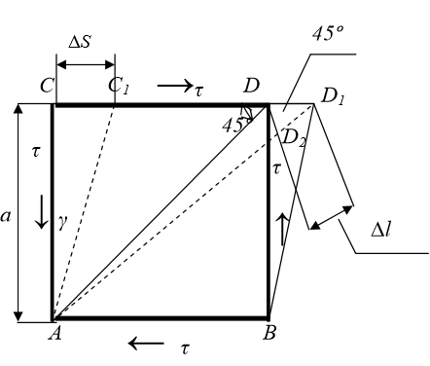
Рис. 4.5
Розглянемо елемент АСДВ, який закріплений гранню АВ і працює в умовах чистого зсуву (рис.4.5). Під дією τ грань СД зсувається на величину $\ddot{A}\ddot{A}=ÑÑ=ΔS$, яку називають абсолютним зсувом. Елемент перекоситься, прямі кути зміняться на величину γ , яка називається відносним зсувом (кутом зсуву), який в межах пружних деформацій досить малий:
$γ=\tan{γ=\frac{ΔS}{a}}$ . (4.8)
Відносний зсув дорівнює абсолютному, поділеному на відстань між площинками, що зсуваються (вимірюється в радіанах).
γ - характеризує числовим значенням деформацію зсуву. Видовження діагоналі АД можна пов’язати, з однієї сторони, з діючими напруженнями τ , з другої - з відносним зсувом; комбінуючи обидві залежності, знайдемо зв’язок між τ і γ .
$Δl=\grave{A}D_{1}-\grave{A}D_{2}$ – видовження діагоналі АД, кут при точці Д в виду малості деформацій, можна прийняти рівним 45º:
$Δl=ΔS\cos{{45}^{0}}; ε=\frac{Δl}{l}=\frac{Δl}{\frac{a}{\sin{{45}^{0}}}}=\frac{ΔS}{a}·\cos{{45}^{0}}·\sin{{45}^{0}}=\frac{ΔS}{2a} ;$ але
$\frac{ΔS}{a}=γ ,$ тоді
$ε=\frac{1}{2}γ$ . (4.9)
З другої сторони, відносне видовження діагоналі під дією σ₁=τ і
σ₃=-τ дорівнює:
$ε=ε_{1}=\frac{σ_{1}}{E}-µ\frac{σ_{3}}{E}=\frac{τ}{E}\left(1+µ\right)$. (4.10)
Прирівнявши (4.9) і (4.10), отримаємо $\frac{1}{2}γ=\frac{τ}{E}\left(1+µ\right), → τ=\frac{E}{2\left(1+µ\right)}·γ ,$ тобто дотичні напруження пропорційні відносному зсуву (закон Гука при зсуві). $G=\frac{E}{2\left(1+µ\right)}$ називається модулем пружності при зсуві або модулем зсуву. Величина абсолютного зсуву залежить від τ і розмірів виділеного елемента τ ⋅= Gγ . Для зручності користування всі результати розділу показані в табл. 4.1.
4.2. Практичні розрахунки на зріз і зминання
На практиці багато деталей конструкцій зазнають деформацій, близьких до деформацій зсуву, і у таких випадках їх міцнісні розміри з розрахунку на зсув (зріз).
Розглянемо, наприклад, роботу заклепки, що скріплює два стальних листи А і В (рис. 4.6,а).
Нехай на листи діють сили N, що намагаються зсунути листи один відносно одного. Цьому зміщенню листів перешкоджатиме стержень заклепки. На стержень заклепки від листів передаються зусилля N, які намагаються перерізати заклепку по площині m – n (рис. 4.6,б).

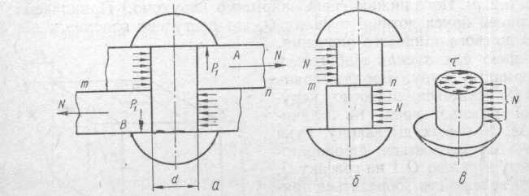
Рис. 4.6.
Відкинемо верхню частину заклепки, а її дію на нижню частину замінимо внутрішніми силами. З умови рівноваги нижньої частини заклепки випливає , що ці внутрішні сили повинні діяти в площині перерізу m – n. Отже, перерізі заклепки виникатимуть дотичні напруження τ (рис. 4.6,в) (згином заклепки будемо нехтувати).
Зазвичай вважають, що дотичні напруження розподіляються по перерізу рівномірно. Тоді їх величина
$τ=\frac{N}{A}$ ,
де А – площа поперечного перерізу заклепки.
Позначимо через $\left[τ_{зр}\right]$ допустиме напруження матеріалу заклепки на зріз, тоді умова міцності заклепки на зріз матиме вигляд
$τ=\frac{N}{A}≤\left[τ_{зр}\right]$. (4.11)
При статичному навантаженні зазвичай приймають
$\left[τ_{зр}\right]=(0,6÷0,8)\left[σ\right]$,
де $\left[σ\right]$ – допустиме напруження на розтягування для того ж матеріалу.
Надійність з’єднання, зображеного на рис. 4.6, визначається не лише міцністю заклепки проти перерізування. Тиск від листа на стержень заклепки передається по циліндричній поверхні. Цей тиск називають напруженням зминання і позначають $\left[σ_{зм}\right]$. При надмірно високому значенні σ_{зм} може відбутись зминання заклепки або листа. Внаслідок цього переріз заклепки або отвір у листі набере овальної форми. Для запобігання можливості зминання розрахунком встановлюють необхідну величину площі зминання А_{зм}.
Умова міцності на зминання записується у вигляді
$σ_{зм}=\frac{N}{A_{зм}}≤\left[σ_{зм}\right]$, (4.12)
де $\left[σ_{зм}\right]$ – допустиме напруження на зминання.
Зазвичай приймають $\left[σ_{зм}\right]=\left(1,8÷2\right)\left[σ\right]$.
При контакті по циліндричній поверхні (рис. 4.7) за розрахункову площу зминання умовно приймають площу проекції поверхні зминання на діаметральну площину. Для розглядуваного прикладу (рис. 4.7)
$A_{зм}=δ·d$.
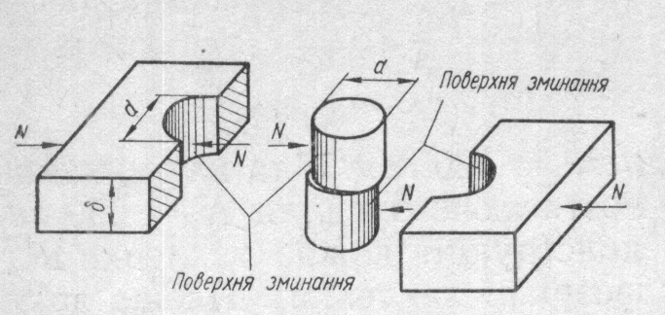
Рис. 4.7.
Приклад 4.1. У полиці кутника 70×70×6 необхідно пробити отвір діаметром d=15 мм. Обчислити, яке зусилля повинен розвинути діропробивний прес, якщо границя міцності матеріалу кутника на зріз $\left[τ_{зр}\right]=280 МПа$.
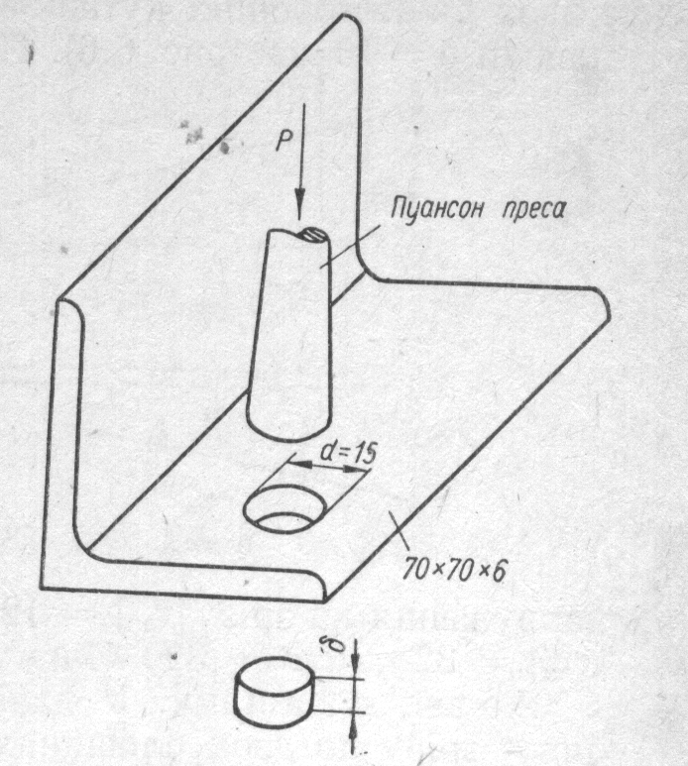
Рис. 4.8.
Розв’язання. Зріз матеріалу відбувається по бічній поверхні циліндра діаметром d і висотою δ (рис. 4.8). Площа зрізу
$A_{зр}=πdδ=3.14·1,5·0,6=2,83$ см².
Необхідне зусилля преса
$P=A_{зр}·τ=2,83·280·{10}^{-1}=79,3$ кН.
Приклад 4.2. Визначити кількість заклепок діаметром d=20 мм, необхідних для з’єднання стержня, що складається з двох рівносторонніх кутників 75×75×8 з фасонним листом завтовшки δ=10 мм (рис. 4.9). При розрахунках прийняти долузатиме напруження на зріз $\left[τ_{зр}\right]=120 МПа$ та зминання $\left[σ_{зм}\right]=320 МПа$. Розтягуюче зусилля N=250 kH.
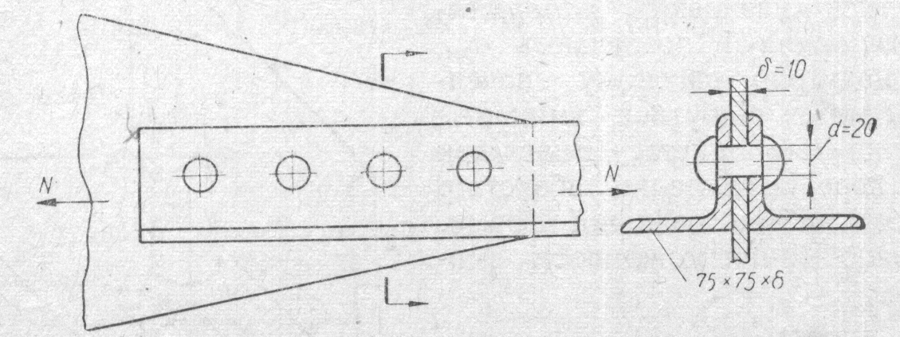
Рис. 4.9.
Розв’язання. Умова міцності при розрахунках на зріз такого з’єднання
$τ=\frac{N}{A_{сум}}≤\left[τ_{зр}\right]$, $A_{сум}=n·k·\frac{πd^{2}}{4}$,
де $A_{сум}$ – загальна площа зрізу всіх заклепок; $n$ – кількість заклепок; $k$ – кількість зрізів однієї заклепки.
$A_{сум}≥\frac{N}{\left[τ_{зр}\right]}=\frac{250·{10}^{3}}{120·{10}^{6}}=2,083·{10}^{-3}$ м² = 20,83 см²
У даній конструкції кожна заклепка підлягає зрізу по двох площинках (двозрізні заклепки). Площа зрізу однієї заклепки
$А_{зр}=\frac{2πd^{2}}{4}=\frac{2·3,14·2^{2}}{4}=6,28$ см².
Необхідна кількість заклепок з умови міцності на зріз
$n=\frac{A_{сум}}{А_{зр}}=\frac{20,83}{6,28}=3,3$.
Умова міцності при розрахунках на зминання такого з’єднання
$σ=\frac{N}{A_{сум}}≤\left[σ_{зм}\right]$, $A_{сум}=n·δ·d$,
де $A_{сум}$ – загальна площа зминання всіх заклепок; $n$ – кількість заклепок.
$A_{сум}≥\frac{N}{\left[σ_{зм}\right]}=\frac{250·{10}^{3}}{320·{10}^{6}}=0,78125·{10}^{-3}$ м² = 7,8125 см²
Площа зрізу однієї заклепки
$А_{зм}=δ·d=1·2=2$ см².
Необхідна кількість заклепок з умови міцності на зминання
$n=\frac{A_{сум}}{А_{зм}}=\frac{7,8125}{2}=3,9$.
Належить прийняти $n=4$.
Приклад 4.3. Обчислити необхідну довжину зварного шва, що з’єднує дві стальні штаби на розрив і шва на зріз (рис. 4.10). Дано: допустиме напруження на розтяг для штаби $\left[σ\right]=140 МПа$ і на зріз $\left[τ_{шв}\right]=110 МПа$, b=75 мм.
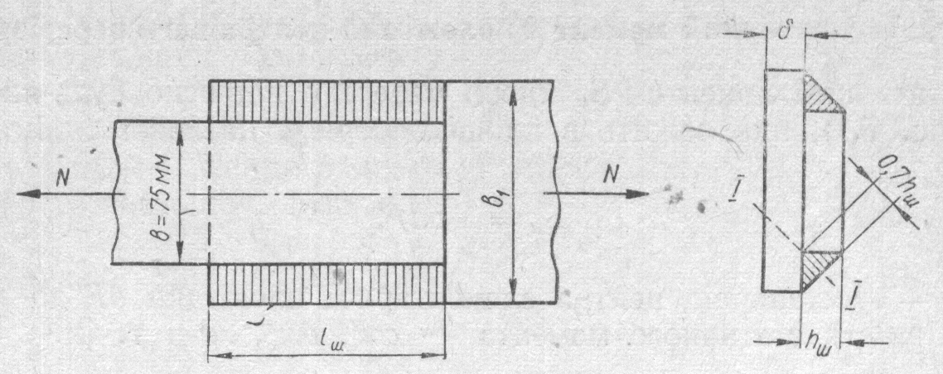
Рис. 4.10.
Розв’язання. При недостатній довжині $l_{ш}$ може відбутися його зріз по перерізу 1-1. Площа зрізу двох швів
$А_{зр}=2·l_{ш}·0,7h_{ш}=1,4·l_{ш}·h_{ш}$.
Приймаючи $h_{ш}=δ$, отримуємо $А_{зр}=1,4·l_{ш}·δ$. Умова рівноміцності дає
$А_{зр}\left[τ_{шв}\right]=b·δ\left[σ \right]$ або $1,4l_{ш}·δ\left[τ_{шв}\right]=b·δ·\left[σ \right]$,
звідки
$l_{ш}=\frac{b\left[σ\right]}{1.4\left[τ_{шв}\right]}=\frac{7,5·140}{1,4·140}=6,82$ см.
Враховуючи можливість непровару, одержану довжину потрібно збільшити (приблизно на 10%) до $l_{ш}=8$ см.

Приклад 4.4. Розтягнутий стержень складається з двох кутників розміром 125×125×12 мм (рис. 4.11). Вони приварені до фасонного листа фланговими швами, як показано на рисунку. Визначити довжину швів l₁ i l₂, якщо допустимі напруження на розтяг в кутниках [σ]=160 МПа, а допустиме напруження для зварного шва на зріз [τ_{зр}]=110 МПа. Висота швів h_{шв} дорівнює товщині полки кутників.
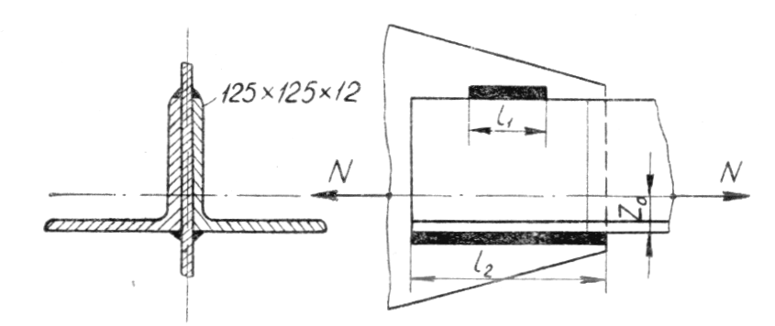
Рис. 4.11.
Розв’язання. Із сортаменту для кутника 125×125×12 мм вибираємо F=28,9 см² і Z₀=3,53 см. Зусилля в кутнику буде дорівнювати:
$$N=F\left[σ\right]=28,9·{10}^{-4}·160·{10}^{6}=462400 H$$
Загальна довжина флангових швів кожного кутника при висоті шва h_{шв}=12 мм:
$l_{шв}=\frac{N}{0,7h_{шв}\left[τ\right]}=\frac{462400}{0,7·0,012·110·{10}^{6}}=0,5м.$
Зусилля $N$ в кутнику не проходить по середині полки, що приварюється. Тому воно розподіляється між швами зворотно пропорційно відстаням від цих швів до лінії дії зусилля, тобто зворотно пропорційно величинам Z₀ і b - Z₀ (де b – ширина полки, Z₀ – координата центру ваги перерізу кутника). Звідси, для визначення довжин швів l₁ i l₂, будемо мати наступні формули:
$l_{1}=l_{ш}\frac{Z_{0}}{b}; l_{2}=l_{ш}\frac{b-Z_{0}}{b}.$
Підставивши числові значення, отримуємо:
$l_{1}=50·\frac{3,53}{12,5}=14,1 см$;
$$l_{2}=50·\frac{12,50-3,53}{12,5}=35,9≈36 см.$$
Округлюємо отримані розміри і приймаємо, добавивши по 1см на не провар на початку і в кінці шва: $l_{1}=150 мм,$ $l_{2}=370 мм.$

Приклад 4.5. Стержень І і труба ІІ з’єднані штифтом ІІІ. З’єднання навантажено розтягуючими силами $F=30 kH$ (рис. 4.12). Визначити розміри $d, D, d_{шт}, c, e$ з’єднання, якщо $\left[σ\right]=120 МПа, \left[τ_{зр}\right]=80 МПа, \left[σ_{зм}\right]=240МПа$.
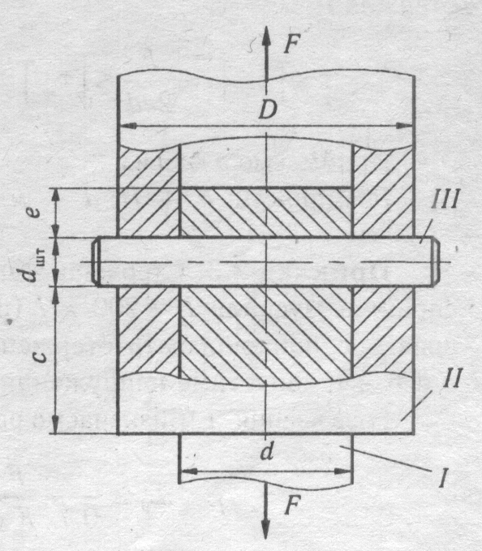
Рис. 4.12.
Розв’язання. 1. Визначаємо діаметр штифта з умови міцності на зріз (4.11)
$τ=\frac{4∙F}{nkπ{\left(d_{шт}\right)}^{2}}≤\left[τ_{зр}\right]$,
де $d_{шт}$ – діаметр штифта ; $n=1$ (штифт І); $k=2$ (зріз може відбутись по двох перерізах).
Тоді
$d_{шт}≥\sqrt{\frac{4F}{1∙2∙π∙\left[τ_{зр}\right]}}=\sqrt{\frac{4∙30∙{10}^{3}}{2∙3,14∙80}}=15,5 мм$.
Приймаємо $d_{шт}=16 мм$.
- Визначаємо діаметр $d$ стержня І з умови міцності на розтяг по ослабленому штифтом перерізу (рис.4.11):
$σ=\frac{N}{A}≤\left[σ\right] →\frac{F}{{πd^{2}}/{4-d_{шт}∙d}}≤\left[σ\right] →94,2d^{2}-1920d-30∙{10}^{3}≥0 →d≥30,8мм$.
Приймаємо $d=31 мм$.
Розмірність $F-H; \left[σ\right]- H/{{мм}^{2}; }d, d_{шт}-мм$.
- Визначаємо зовнішній діаметр $D$ труби ІІ з умови міцності на розтяг. Небезпечним є переріз, ослаблений двома отворами для штифта (рис. 4.11).
$σ=\frac{F}{{πD^{2}}/{4-{πd^{2}}/{4-d_{шт}\left(D-d\right)}}}≤\left[σ\right] →94,2D^{2}-192D-61∙{10}^{3}≥0 →D≥37,7 мм$.
Приймаємо $D=38 мм$.
Розмірність $F-H; \left[σ\right]- H/{{мм}^{2}; }d, d_{шт}-мм$.
4. Перевіряємо достатність розміру $D$ з умови міцності при зминанні (4.12).
$σ_{зм}=\frac{F}{ntd}=\frac{F}{1∙\left(D-d\right)d_{шт}}=\frac{30∙{10}^{3}}{\left(38-31\right)∙16}=268 H/{{мм}^{2}=268 МПа}$.
$σ_{зм}>\left[σ\right] (268>240)$. Умова міцності не виконується.
Визначаємо діаметр $D$ з умови міцності при зминанні (4.12):
$σ_{зм}=\frac{F}{d_{шт}\left(D-d\right)}≤\left[σ_{зм}\right] →D≥\frac{F+d∙d_{шт}\left[σ_{зм}\right]}{d_{шт}\left[σ_{зм}\right]}=\frac{30∙{10}^{3}+31∙16∙240}{16∙240}=38,8 мм$.
Остаточно приймемо $D=39 мм$.
Розмірність $F-H;$[$σ_{зм}$]$- H/{{мм}^{2}; }d, d_{шт}-мм$.
5. Визначаємо розмір $c$ з умови міцності на зріз нижньої частини труби ІІ:
$τ≤\left[τ_{зр}\right] → \frac{F}{A_{зр}}≤\left[τ_{зр}\right] →\frac{F}{2C\left(D-d\right)}≤\left[τ_{зр}\right] →C≥\frac{F}{2\left(D-d\right)\left[τ_{зр}\right]}=\frac{30∙{10}^{3}}{2\left(39-31\right)∙80}=23,4 мм$.
Приймаємо $C=24 мм$.
Розмірність $F-H;$[$τ_{зр}$]$- H/{{мм}^{2}; }d-мм$.
6. Визначаємо розмір $e$ з умови міцності на зріз верхньої частини стержня І:
$τ≤\left[τ_{зр}\right] →\frac{F}{2ed}≤\left[τ_{зр}\right] →e≥\frac{F}{2∙d∙\left[τ_{зр}\right]}=\frac{30∙{10}^{3}}{2∙31∙80}=6,05 мм$.
Приймаємо $e=6 мм$.
Розмірність $F-H;$[$τ_{зр}$]$- H/{{мм}^{2}; }d-мм$.
Основні результати п. 4 показані в табл. 4.1 .

4.3. РОЗРАХУНКОВО – ПРОЕКТУВАЛЬНА РОБОТА «РОЗРАХУНКИ НА ЗРІЗ І ЗМИНАННЯ»
Трубчастий палець 1 (рис. 4.13) з’єднує деталі 2 і 3, до яких прикладені сили $F$ . Визначити з умови міцності пальця на зріз допустиме значення сили $F$. При знайденій силі визначити необхідні значення розмірів B i b , якщо допустиме напруження на зминання між деталями 1 і 2 дорівнює ${\left[σ_{зм}\right]}_{2}$, а між деталями 1 і 3 - ${\left[σ_{зм}\right]}_{3}$. Дані для розрахунку взяти з таблиці 2.1.
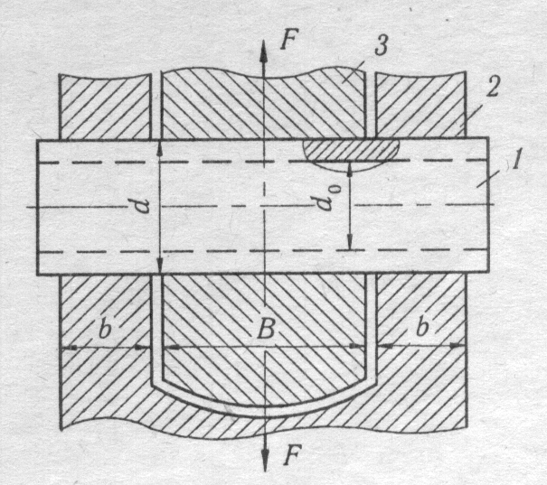
Рис. 4.13.
Таблиця 2.1
Варіанти завдань до РПР 4.3.
Варіант | Задані величини
Варіант | $$d$$ | $$d_{0}$$ | $${\left[σ_{зм}\right]}_{2}$$ | $${\left[σ_{зм}\right]}_{3}$$ | $$\left[τ_{зр}\right]$$
Варіант | мм |  | МПа
1 | 40 | 32 | 165 | 185 | 85
2 | 42 | 32 | 160 | 180 | 90
3 | 44 | 34 | 165 | 175 | 95
4 | 46 | 36 | 160 | 170 | 90
5 | 48 | 36 | 150 | 180 | 80
6 | 50 | 36 | 140 | 175 | 75
7 | 48 | 32 | 155 | 185 | 75
8 | 46 | 34 | 160 | 190 | 70
9 | 42 | 34 | 165 | 185 | 65
0 | 44 | 30 | 170 | 190 | 80

Таблиця 4.1
Зсув, зріз | Деформації | Напруження | Закон Гука | Умова міцності | Умова жорсткості
Зсув, зріз | $γ=\frac{∆S}{a}$ – відносний зсув;  $G=\frac{E}{2∙\left(1+μ\right)}$ – модуль зсуву.  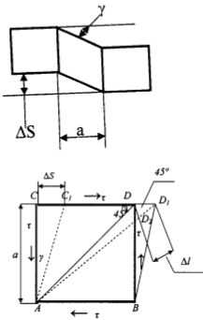 | $\left\{\begin{aligned}Q_{y}=F \\ Q_{y}=\int_{A}{τ∙dA}\end{aligned}\right.$ – поперечна сила;  $τ=\frac{Q_{y}}{A}$;  $\tan{α=G}$.  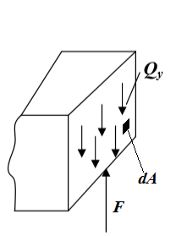 | $$∆S=\frac{Q∙a}{G∙A}$$  $$τ=γ∙G$$  $G=8∙{10}^{4}$ МПа | $τ_{max}=\frac{Q_{max}}{A}≤\left[τ\right]$  $\left[τ\right]=\frac{τ_{Т}}{S_{Т}}$ – для пластичних матеріалів  $\left[τ\right]=\frac{τ_{b}}{S_{b}}$ – для крихких матеріалів;  $\left[τ\right]=\left(0,5…0,6\right)\left[σ\right]$. | $∆S=\frac{Q_{y}∙a}{G∙A}≤\left[∆S\right]$  $GA$ – жорсткість поперечного перерізу;  $c=\frac{G∙A}{a}$ – жорсткість стержня.

Питання для самоконтролю
1. Що називається абсолютним і відносним зсувом?
2. Закон Гука на зсув.
3. Чому дорівнює модуль зсуву G?
4. Яка залежність між G, E і µ для ізотропного тіла?
5. Під яким кутом до вихідних дотичних напружень τ знаходяться головні площадки?
6. Чи можлива наявність нормальних напружень при зсуві?

5. ГЕОМЕТРИЧНІ ХАРАКТЕРИСТИКИ ПЛОСКИХ ПЕРЕРІЗІВ
Опір стержня різним видам деформації залежить не тільки від матеріалу і розмірів стержня, але і від форми і розташування поперечних перерізів. Найпростішою геометричною характеристикою є площа поперечного перерізу. Вона входить в розрахункові формули, що визначають міцність та жорсткість при простому розтягуванні і стисканні. В випадках кручення, згину і складного опору ми зустрічаємось з більш складними геометричними характеристиками. До них відносяться статичні моменти, моменти інерції, радіуси інерції, моменти опору.
5.1. Статичні моменти площі. Центр ваги поперечного перерізу
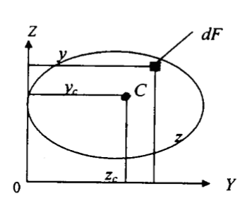
Рис. 5.1
Статичним моментом площі перерізу називається сума добутків елементарних площ dА на відстань до відповідної осі (рис.5.1).
$$S_{x}=\int_{A}{ydA}$$
$S_{y}=\int_{A}{xdA}$. (5.1)
Нехай X_{c} і Y_{c} - координати центра ваги фігури. По аналогії з виразом для моментів сил, на основі теореми про момент рівнодіючої можна написати:
$S_{x}=Ay_{c}$, $S_{y}=Ax_{c}$, (5.2)
де А - площа фігури.
Звідси координати центра ваги:
$X_{c}=\frac{S_{y}}{A}, Y_{c}=\frac{S_{x}}{A}$ . (5.3)
З (5.3) витікає, що статичні моменти площі відносно центральних осей(що проходять через центр ваги) дорівнюють нулю.
Приклад 1.
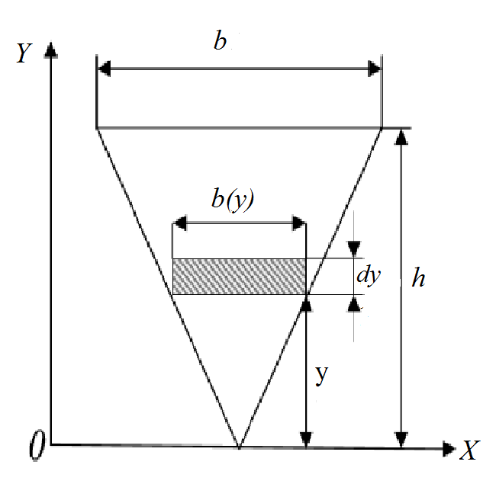
Рис. 5.2
Обчислити статичні моменти площі трикутника (рис. 5.2) відносно осі X , що проходить через вершину паралельно основі. На відстані y виділимо елементарну площадку паралельно осі X.
Розв’язок:
$dA=b\left(y\right)dy ; \frac{b\left(y\right)}{b}=\frac{y}{h} , b\left(y\right)=\frac{b}{h}y,$
$S_{x}=\int_{A}{ydA=\int_{0}^{h}{y^{2}dy=\frac{b}{h}\int_{0}^{h}{y^{2}dy=\frac{bh^{2}}{3}}}}$.
Відстань від центра ваги фігури до осі Х знайдемо з (5.3).
$Y_{c}=\frac{S_{x}}{A}=\frac{b·h^{2}·2}{3bh}=\frac{2}{3}h$.
Для визначення статичного моменту складної фігури її розбивають на частини, для кожної з яких відома площа (А_{с}) і положення центра ваги її (х_{с},у_{с}).
Статичний момент площі всієї фігури відносно заданої осі визначається як сума статичних моментів складових її частин.
$S_{y}=A_{1}x_{1}+A_{2}x_{2}+…+A_{n}x_{n}=\sum_{i=1}^{n}{A_{i}x_{i}}$
$S_{x}=A_{1}y_{1}+A_{2}y_{2}+…+A_{n}y_{n}=\sum_{i=1}^{n}{A_{i}y_{i}}$ (5.4)
Користуючись (5.4) знаходимо координати центра ваги складної фігури:
$$X_{c}=\frac{S_{y}}{A}=\frac{\sum_{i=1}^{n}{A_{i}x_{i}}}{\sum_{i=1}^{n}{A_{i}}}$$
$Y_{c}=\frac{S_{x}}{A}=\frac{\sum_{i=1}^{n}{A_{i}y_{i}}}{\sum_{i=1}^{n}{A_{i}}}$ (5.5)
.
5.2. Моменти інерції плоских фігур
Осевим або екваторіальним моментом інерції площі фігури називається сума добутків елементарних площ на квадрат їх відстані від заданої осі.
$I_{x}=\int_{A}{y^{2}dA ,} I_{y}=\int_{A}{x^{2}}dA$. (5.6)
Розмірність моментів інерції – см⁴. Осьові моменти інерції завжди є додатними, оскільки додатною рахується площа:
$I_{x}=i_{x}^{2}A ; I_{y}=i_{y}^{2}A ; I_{p}=i_{p}^{2}A$.
Знайдемо значення осьових моментів для деяких простих фігур.
Прямокутник (рис. 5.3):
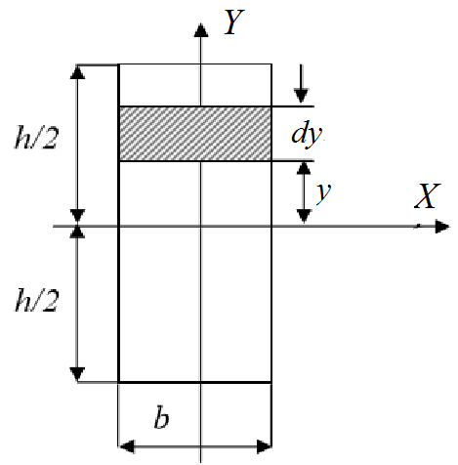
Рис.5.3
$I_{x}=\int_{A}{y^{2}dx} , dA=b·dy$,
$I_{x}=\int_{\frac{h}{2}}^{\frac{h}{2}}{by^{2}}dx=2b\int_{0}^{\frac{h}{2}}{y^{2}}dx=\frac{2b{\left(\frac{h}{2}\right)}^{3}}{3}=\frac{bh^{3}}{12}$ .
Очевидно:
$I_{y}=\frac{hb^{3}}{12}$
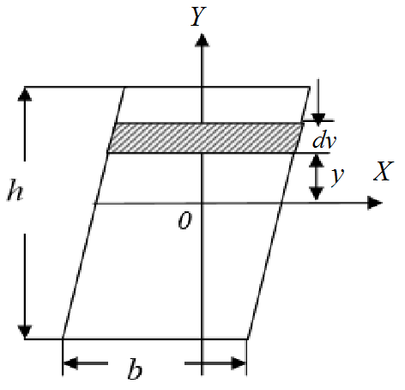
Рис. 5.4
Відмітим, що величина I_{x} не зміниться, якщо зсунути всі полоси
$dA=b·dy$⋅паралельно самим собі. Тобто для паралелограма (рис.5.4) $I_{x}=\frac{bh^{3}}{12}$ .
Трикутник (рис.5.5):
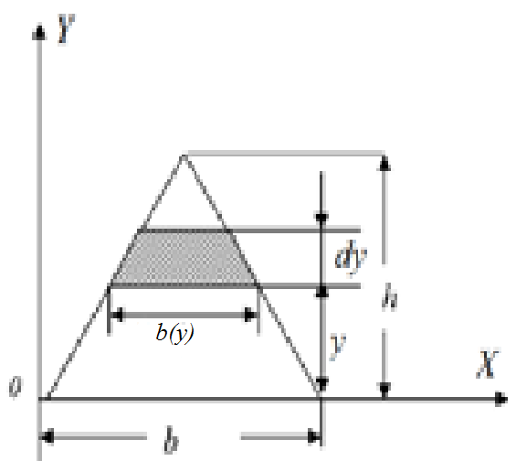
Рис. 5.5
$$I_{x}=\int_{A}{y^{2}dA}, dA=b\left(y\right)·dy, \frac{b\left(y\right)}{b}=\frac{h-y}{h}, b\left(y\right)=\frac{b}{h}\left(h-y\right),$$
$I_{x}=\int_{A}{by^{2}}dy=\frac{b}{h}\int_{0}^{h}{y^{2}}\left(h-y\right)dy=\frac{bh^{3}}{12}$.
Круг(рис. 5.6):
$I_{x}=\int_{A}{y^{2}dA, dA=b\left(y\right)}·dy$.
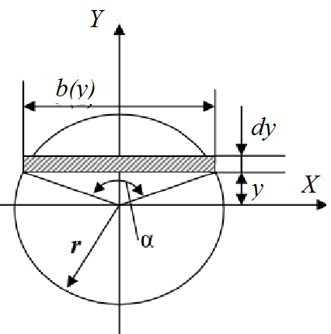
Рис. 5.6
Оскільки верхня і нижня половини перерізу однакові, то обчислення моменту інерції достатньо провести для однієї половини, а результат подвоїти. Границями для зміни у будуть 0 і r
$I_{x}=2\int_{0}^{r}{y^{2}}b\left(y\right)dy$ .
Введемо нову змінну інтегрування – кут α , тоді при у=0 → α=π, при у=r → α=0.
Як наслідок,
$I_{x}=-2\int_{0}^{π}{2·r^{4}}·\cos^{2}{\frac{α}{2}}·\frac{1}{2}dα=\frac{r^{4}}{2}·\int_{0}^{π}{\sin^{2}{αdα=\frac{πr^{4}}{4}}}$ .
Будь – яка пружна вісь, що проходить через центр ваги, є вісь симетрії, тому: $I_{x}=\frac{πr^{4}}{4}=\frac{πd^{4}}{64}$.
5.3. Полярний момент інерції
Полярним моментом інерції площі фігури відносно заданої точки (полюса 0) називається сума добутків елементарних площадок на квадрати їх відстаней від полюса (рис.5.7):
$I_{p}=\int_{A}{ρ^{2}}dA$ .
Якщо полюс співпадає з початком координат, то
$$I_{p}=\int_{A}{ρ^{2}}dA, ρ^{2}=x^{2}+y^{2}.$$
$I_{p}=\int_{A}{\left(x^{2}+y^{2}\right)dA} = I_{x}+I_{y}$ (5.8)
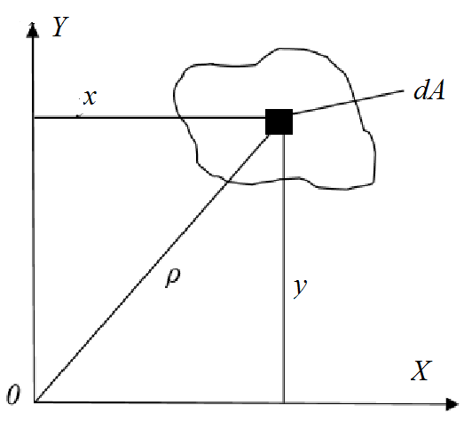
Рис. 5.7
Полярний момент завжди додатній. Розмірність - см⁴.
Обчислимо полярний момент круга (рис. 5.8).
Виділимо елементарну площу в вигляді кільця товщиною dρ (рис. 5.8). Площа такого елемента дорівнює його довжині 2πρ помноженій на товщину dρ . $dA=2πρdρ$.
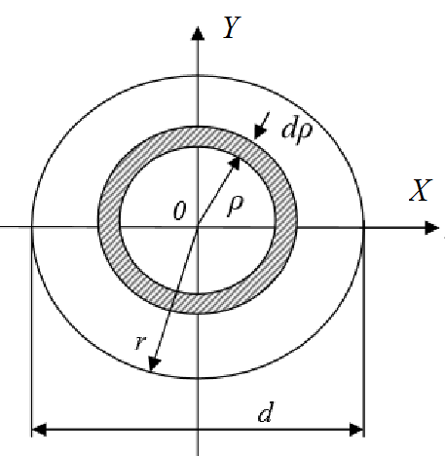
Рис. 5.8
Полярний момент інерції:
$I_{p}=\int_{A}{ρ^{2}}dA=2π\int_{0}^{r}{ρ^{3}dρ=\frac{2π·r^{4}}{4}}=\frac{πr^{4}}{2}=\frac{πd^{4}}{32}, I_{p}=I_{x}+I_{y} ,$ але для круга $I_{x}=I_{y} .$
$$I_{p}=2I_{x}=\frac{2πd^{4}}{64}=\frac{πd^{4}}{32} .$$

5.4. Відцентровий момент інерції
Відцентровим моментом інерції називається інтеграл наступного виду $I_{xy}=\int_{A}{xydA}$, що дорівнює сумі добутків елементарних площ на відстань їх осей Х і У . В залежності від вибору координатних осей відцентровий момент інерції може бути додатнім, від’ємним або дорівнювати нулю. Розмірність - м⁴.
Моменти інерції складних перерізів
При перевірці міцності частин конструкції приходиться зустрічатись з перерізами досить складної форми, для яких не можливо визначити момент інерції таким шляхом, як для трикутника, круга. Тоді такий переріз розбивають на прості, момент інерції яких відомий:
$W_{x}=\frac{I_{x}}{y_{max}} ; W_{y}=\frac{I_{y}}{x_{max}}$.
Момент інерції складної фігури дорівнює сумі моментів інерції її складових частин. Залежність між моментами інерції відносно паралельних осей, з яких одна – центральна (рис. 5.9).
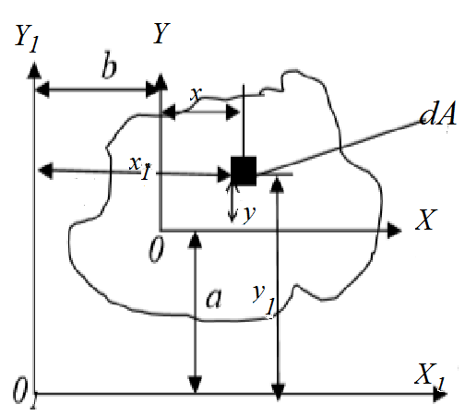
Рис. 5.9
Нехай відомий момент інерції фігури відносно центральних осей Х і У. Потрібно визначити моменти інерції відносно осей паралельних центральним:
$I_{x}=\int_{A}{y^{2}dA}; I_{y}=\int_{A}{x^{2}dA}; I_{x_{1}}=\int_{A}{y_{1}^{2}}dA ; I_{x_{1}}=\int_{A}{x_{1}^{2}}dA$;
З рис.5.9 $x_{1}=x+b ; y_{1}=y+a;$
$I_{x_{1}}=\int_{A}{{\left(y+a\right)}^{2}dA}=\int_{A}{\left(y^{2}+2ay+a^{2}\right)dA}=\int_{A}{y^{2}dA}+\int_{A}{2aydA}+\int_{A}{a^{2}dA}$,
$\int_{A}{2aydA}=2a\int_{A}{ydA}=0$, оскільки статичний момент відносно осі, що проходить через центр ваги, дорівнює нулю.
$\int_{A}{a^{2}dA}=a^{2}\int_{A}{dA=a^{2}·A}$ .
Таким чином, за аналогією
$\left\{\begin{aligned}I_{x_{1}}=I_{x}+a^{2}A \\ I_{y_{1}}=I_{y}+b^{2}A\end{aligned}\right.$ (5.9)
Момент інерції відносно будь – якої осі дорівнює моменту інерції відносно центральної осі, проведеного паралельно даній, плюс добуток площі фігури на квадрат відстані між осями.
З (5.8) витікає, що центральний момент інерції є найменшим серед моментів інерції відносно паралельних осей: $I_{x}=I_{x_{1}}-a^{2}A$.
Знайдемо також центральний момент інерції відносно осей $X_{1} ,Y_{1}$ паралельних центральним $I_{x_{1}y_{1}}=\int_{A}{x_{1}y_{1}dA}$:
$I_{x_{1}y_{1}}=\int_{A}{\left(y+a\right)\left(x+b\right)dA}=\int_{A}{xydA+b\int_{A}{ydA+a\int_{A}{xdA+ab\int_{A}{dA=I_{xy}}+abA}}}$ , (5.10)
$b\int_{A}{ydA=0 , a\int_{A}{xdA=0}}$ .
Відцентровий момент інерції відносно взаємно перпендикулярних осей, паралельних центральним, дорівнює відцентровому моменту інерції відносно цих центральних осей плюс добуток площі фігури на координати її центра ваги відносно нових осей.
Приклад 5.2.
Визначити момент інерції кругового сегмента з центральним кутом $2φ_{0}$ відносно осі Х (рис. 5.10).
Розв’язок:
Момент інерції елементарної смужки
$dI_{x}=\frac{dx{\left(2y\right)}^{3}}{12}=\frac{2y^{3}dx}{3}$.
Беручи до уваги, що $x=r\cos{φ, y=r\sin{φ i dx=-\sin{φdφ}}}$, отримаємо:
$dI_{x}=\frac{2}{3}{\left(r\sin{φ}\right)}^{3}\left(-r\sin{φdφ}\right)=-\frac{{2r}^{4}}{3}\sin^{4}φdφ$.
Але, оскільки при зміні перемінної х в межах від $x=r\cos{φ_{0}}$ до $x=r$ кут φ змінюється від $φ_{0}$ до нуля, то отримаємо:
$I_{x}=-\frac{2}{3}r^{4}\int_{φ_{0}}^{0}{\sin^{4}{φdφ=\frac{2}{3}r^{4}\int_{0}^{φ_{0}}{\sin^{4}{φdφ=\frac{2}{3}r^{4}\left(\frac{3}{8}φ_{0}-\frac{1}{4}\sin{2φ_{0}+\frac{1}{32}\sin{4φ_{0}}}\right)=\frac{r^{4}}{48}\left(\frac{3}{8}φ_{0}-\frac{1}{4}\sin{2φ_{0}+\sin{4φ_{0}}}\right)}}}}$.

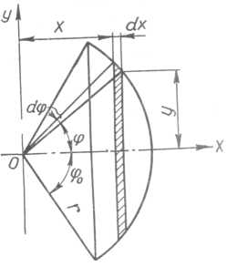
Рис. 5.10.
Приклад 5.3.
Знайти осьові і відцентровий моменти інерції площі прямокутника розміром $b×h=180×120$ мм відносно центральних головних осей U і V, що розташовуються під кутом $α={30}^{0}$ до центральних осей X і Y (рис. 5.11).
Розв’язок:
Моменти інерції площі прямокутника відносно центральних осей X і Y дорівнюють:
$I_{x}=\frac{12×{18}^{3}}{12}=5832 {см}^{4}; I_{y}=\frac{18×{12}^{3}}{12}=2592 {см}^{4}$ ;
Моменти інерції площі прямокутника відносно повернутих центральних осей U і V дорівнюють:
$I_{U}=I_{X}\cos^{2}{α+I_{Y}\sin^{2}{α-I_{XY}\sin{2α=5832·\cos^{2}{{30}^{o}+2592·\sin^{2}{{30}^{o}}}}}}=5022 {см}^{4}$.
$I_{U}=I_{X}\sin^{2}{α+}I_{Y}\cos^{2}{α+I_{XY}}\sin{2α=5832·0,25+2592·0,75=3402{см}^{4}}$.
$I_{UV}=\frac{I_{X}-I_{Y}}{2}\sin{2α=\frac{5832-2592}{2}·\sin{2·{30}^{o}}=2806 {см}^{4}}$.
Перевіримо обчислення, використавши залежність, що
$I_{U}+I_{V}=I_{X}+I_{Y}$.
$I_{U}+I_{V}=5022+3402=8424 {см}^{4}$;
$I_{X}+I_{Y}=5832+2592=8424 {см}^{4}$.

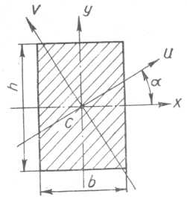
Рис. 5.11.
Приклад 5.4.
З круглої колоди потрібно вирізати брус прямокутного перерізу з максимальним моментом опору. Яким має бути співвідношення сторін перерізу в такого бруса (рис. 5.12)?
Розв’язок:
Оскільки $h^{2}=d^{2}-b^{2}$, то момент опору перерізу
$W_{x}=\frac{bh^{2}}{6}=\left(d^{2}-b^{2}\right)\frac{b}{6}$.
Взявши першу похідну
$$\frac{dW_{x}}{db}=\frac{1}{6}\left(d^{2}-3b^{2}\right)$$
і прирівнявши її до нуля, знаходимо величину $b$ , а потім і$h$, при котрих момент опору $W_{x}$ досягає максимуму:
$b=\frac{d}{\sqrt{3}}=0,577d ; h=\sqrt{\frac{2}{3}}·d=0,817d$.
Співвідношення сторін прямокутного перерізу
$\frac{h}{b}=1,41$.

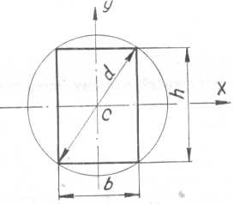
Рис. 5.12.
Приклад 5.5.
Визначити головні центральні моменти інерції $I_{U_{0}}$ i $I_{V_{0}}$ перерізу, що складається з швелера №36 і нерівнобокого кутника 160×110×14 мм (ГОСТ 8510 – 72) (рис. 5.13), а також положення головних осей.
Розв’язок:
Знаходимо координати центра ваги перерізу, взявши з таблиць сортаменту (додаток ) площі швелера і кутника:
$X_{0}=\frac{S_{Y_{1}}}{A}=\frac{53,4·0+34,7·8,08}{53,4+34,7}=\frac{280,4}{88,1}=3,18 см$,
$Y_{0}=\frac{S_{X_{1}}}{A}=\frac{53,4·0+34,7·15,57}{53,4+34,7}=\frac{540,4}{88,1}=6,13 см$.

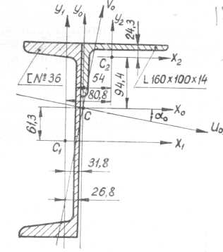
Рис. 5.13.
Визначаємо моменти інерції перерізу відносно центральних допоміжних осей X i Y, беручи з таблиць сортаменту моменти інерції відносно власних осей швелера і кутника і використовуючи формули переходу до паралельних осей:
$I_{X}=10820+53,4∙{6,13}^{2}+272+34,7∙{9,44}^{2}=16191 {см}^{4}$;
$I_{Y}=513+53,4∙{3,18}^{2}+897+34,7∙{4,9}^{2}=2783 {см}^{4}$;
$I_{XY}=0+53,4\left(-3,18\right)\left(-6,13\right)-283+34,7∙4,9∙9,44=2363 {см}^{4}$.
Відцентровий момент інерції нерівнобокого кутника відносно власних осей $x_{2}$ і $y_{2}$, паралельних до полок, знайдемо із формули повороту головних осей кутника:
$I_{x_{2}y_{2}}=\frac{I_{y_{2}}-I_{x_{2}}}{2}\tan{2α}=\frac{272-897}{2}\tan{{42}^{o}8^{΄}=-312,5∙0,9046=-283 {см}^{4}}$.
Попередньо знаходимо кут $α_{0}$, під яким розташовуються головні осі $U_{0}$ і $V_{0}$ по відношенню до осей x і y за формулою:
$\tan{2α_{0}=\frac{2I_{xy}}{I_{y}-I_{x}}}$.
Таким чином,
$\tan{2α_{0}=\frac{2∙2363}{2783-16191}=\frac{4726}{\left(-13408\right)}=-0,3525}$, звідки
$2α_{0}=-{19}^{о}{42}^{´}{30}^{´´}$ і $α_{0}=-9^{о}{42}^{´}{30}^{´´}$.
Визначаємо головні центральні моменти інерції заданого складного перерізу за формулами:
$I_{U_{0}}=I_{x}\cos^{2}{α_{0}+I_{y}\sin^{2}{α_{0}-I_{xy}\sin{2α_{0}}}}$;
$\sin{2α_{0}=\sin\left(-{19}^{o}{25}^{´}\right)=-0,3324}$;
$\cos{2α_{0}=\cos\left(-{19}^{o}{25}^{´}\right)=0,9431}$;
$\sin^{2}α_{0}=\sin^{2}\left(-9^{о}{42}^{´}{30}^{´´}\right)=0,0284$;
$\cos^{2}α_{0}=\cos^{2} \left(-9^{о}{42}^{´}{30}^{´´}\right)=0,9716$.
Після цього отримуємо:
$I_{макс}=I_{U_{0}}=16191∙0,9716+2783∙0,0284-2363∙\left(-0,3324\right)=16596 {см}^{4}$;
$I_{мін}=I_{V_{0}}=16191∙0,0284+2783∙0,9716+2363∙\left(-0,3324\right)=2378 {см}^{4}$.
Перевіряємо правильність розв’язку задачі, використавши умову, що відцентровий момент інерції перерізу відносно центральних головних осей дорівнює нулю; перевіримо також, чи рівні суми моментів інерції до і після повороту осей:
- $I_{U_{0}V_{0}}=\frac{I_{x}-I_{y}}{2}\sin{2α_{0}+I_{xy}\cos{2α_{0}}}=\frac{16191-2783}{2}\left(-0,3324\right)+2363∙0,9431=-2228,41+2228,54=0,13≈0$;
- $I_{U_{0}}+I_{V_{0}}=16596+2378=18974 {см}^{4}$ ; $I_{x}+I_{y}=16191+2783=18974 {см}^{4}$.

5.5. РОЗРАХУНКОВО – ПРОЕКТУВАЛЬНА РОБОТА «ДОСЛІДЖЕННЯ ГЕОМЕТРИЧНИХ ХАРАКТЕРИСТИК ПЛОСКИХ ПЕРЕРІЗІВ»
Для поперечного перерізу (табл. 5.2) потрібно:
- визначити положення центра ваги;
- знайти осьові та відцентровий моменти інерції відносно випадкових центральних осей;
- визначити напрямок головних центральних осей;
- знайти моменти інерції відносно головних центральних осей;
- накреслити переріз в масштабі 1:2 і показати на ньому всі осі та розміри в числах.
Необхідні для розрахунків дані взяти з таблиць 5.1. і 5.2.
Таблиця 5.1.
Варіанти завдань до РПР 5.4
№ рядка (передостання цифра залікової книжки) | № схеми (остання цифра залікової книжки) | Швелер | Кутник | Двотавр
1  2  3  4  5  6  7  8  9  0 | 1  2  3  4  5  6  7  8  9  0 | 14  16  18  20  22  24  27  30  33  36 | 80×80×6  80×80×8  90×90×6  90×90×7  90×90×8  100×100×8  100×100×10  100×100×12  125×125×10  125×125×12 | 12  14  16  18  20  20а  22  22а  24  24а

Таблиця 5.2
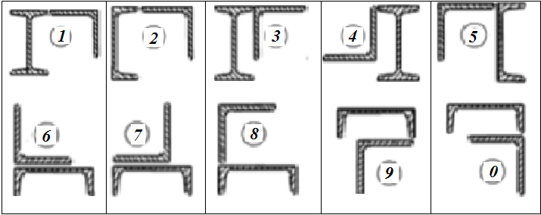
ПРИКЛАД ВИКОНАННЯ РПР
Для поперечного перерізу (рис. 5.14), потрібно:
- визначити положення центра ваги;
- знайти осьові та відцентровий моменти інерції відносно випадкових центральних осей;
- визначити напрямок головних центральних осей;
- знайти моменти інерції відносно головних центральних осей;
- накреслити переріз в масштабі 1:2 і показати на ньому всі осі та розміри в числах.
Рис. 5.14 | Дано:  кутник 90×90×9;  швелер №16
Розв’язок.
Для заданих стандартних профілів приводимо довідникові дані, взяті з таблиць з таблиць сортаменту прокатної сталі (додаток ). Всі розміри на рисунках вказані в сантиметрах.
Рис. 5.15 | Кутник № 90×90×9 (рис. 4.3);  А=15,6см²;$J_{x}=J_{y}=118{см}^{4}$ ;  $J_{x_{0}}=186{см}^{4}$; $J_{y_{0}}=50{см}^{4}$ ;  $$J_{xy}=\frac{J_{y_{0}}-J_{x_{0}}}{2}=\frac{50-186}{2}=-68{см}^{4}$$
Рис. 5.16 | Швелер №16 (рис. 4.4);  А=18,1см²; ;  $J_{x}=750 {см}^{4}$ ;  $J_{y}=72,8 {см}^{4}$ ;  $J_{xy}=0$ .
Знайдемо центр ваги заданого перерізу в координатах $x_{1}$, $y_{1}$ :
$x_{1}=\frac{18,1⋅10,88}{15,6+18,1}=5,84 см$; $y_{1}=\frac{18,1⋅5,45}{15,6+18,1}=2,93 см$.
Через точку С ($x_{1}=5,84$; $y_{1}=2,93$) проводимо взаємноперпендикулярні координатні осі x,y. Відносно цих осей знаходимо координати точок С₁, С₂. Отримуємо : С₁(-5,84; -2,93); С₂(5,04; 2,52).
Перевіряємо положення центра ваги:
$S_{x}=18,1⋅2,52+15,6⋅\left(-2,92\right)=45,612-45,708=-0,096≈0; ∆=0,2\%$;
$S_{y}=18,1⋅5,04+15,6⋅\left(-5,84\right)=91,224-91,104=0,12≈0; ∆=0,13\%$.
Статичні моменти відносно осей x,y отримали близькими до нуля , а це свідчить про те, що точка перетину осей x,y є центром ваги такого перерізу, а самі осі x,y – випадковими центральними осями заданого перерізу.
Рис. 5.17
Обчислюємо моменти інерції відносно осей x,y:
$$J_{x}=118+15,5⋅{(-2,93)}^{2}+750+18,1⋅{2,52}^{2}=1117 {см}^{4}$$
$$J_{y}=118+15,5⋅{(-5,84)}^{2}+72,8+18,1⋅{5,04}^{2}=1183 {см}^{4}$$
$J_{xy}=-68+15,5⋅\left(-2,93\right)⋅\left(-5,84\right)+18,1⋅2,52⋅5,04=429 {см}^{4}$.
Поскільки $J_{xy}≠0$, знаходимо положення головних центральних осей:
$\tan{2α=\frac{2J_{xy}}{J_{y}-J_{x}}}=\frac{2⋅429}{1183-1117}=13; α={42,8}^{0}$;
$$\sin{α=0,6794; \cos{α=0,7337; \sin{2α=0,9971; \cos{2α=0,0767;}} }}$$
Якщо повертати осі x,y проти годинникової стрілки на кут $α={42,8}^{0}$, отримаємо положення головних центральних осей U,V.
Знайдемо головні центральні моменти інерції:
$$J_{U}=J_{x}\cos^{2}{α+J_{y}}\sin^{2}{α-}J_{xy}\sin{2α;}$$
$$J_{U}=1117⋅0,5384+1183⋅0,4616-429⋅0,9971=720 {см}^{4};$$
$$J_{V}=J_{x}\sin^{2}{α+}J_{y}\cos^{2}{α+}J_{xy}\sin{2α;}$$
$$J_{V}=1117⋅0,4616+1183⋅0,5384+429⋅0,9971=1580 {см}^{4};$$
Перевірка :
$J_{U}+J_{V}=J_{x}+J_{y}=720+1580=1117+1183=2300$ ;
$$J_{UV}=\frac{J_{x}-J_{y}}{2}\sin{2α}+J_{xy}\cos{2α;}$$
$J_{UV}=\frac{1117-1183}{2}0,9971+429⋅0,0767=-32,9+32,9=0$.

Запитання для самоконтролю
1. Що називається статичним моментом перерізу відносно осі?
2. Що таке осевий, полярний і відцентровий моменти інерції перерізу?
3. В яких одиницях вимірюється статичний момент перерізу?
4. Чому дорівнює статичний момент відносно центральної осі?
5. Як визначаються координати центра ваги простого і складного перерізів?
6. В яких одиницях вимірюється моменти інерції перерізу?
7. Чому дорівнює сума осьових моментів інерції перерізу відносно двох взаємно перпендикулярних осей?
8. Чому дорівнює осевий момент інерції прямокутника відносно центральної осі, паралельної одній з його сторін?
9. Чому дорівнюють осеві моменти інерції круга відносно центральних осей?
10. Чому дорівнює полярний момент інерції круга відносно центра?
11. Якщо в площині перерізу проведено ряд паралельних осей, відносно якої з них осевий момент інерції має найменше значення?
12. Чи змінюється сума осевих моментів інерції відносно двох взаємно перпендикулярних осей при повороті цих осей?
13. Що собою являють головні і головні центральні моменти інерції?
14. Які осі називаються головними осями інерції?
15. Які осі називаються головними центральними осями інерції?
16. Чому дорівнює відцентровий момент інерції відносно головних осей інерції?
17. В яких випадках без обчислень можна встановити положення головних осей?
18. Чи можуть осьові і полярні моменти інерції бути рівними нулю?
19. Які знаки можуть мати осьовий і відцентровий моменти інерції?

6. КРУЧЕННЯ. ОСНОВНІ ПОНЯТТЯ
Деформація кручення виникає при дії на брус пар сил, що лежать в площинках, перпендикулярних до осі (осі рухомого складу, трансмісійні вали, пружини та інш.)
Нехай на вал (рис.6.1) круглого поперечного перерізу посаджені два шківи I і II. Шків I – ведучий, передає обертання валу від двигуна. Скрутний момент, що передається від шківа I на вал $M_{1}=T_{1}R_{1}=\left(T_{1}-t_{1}\right)R_{1}$, де R₁ - радіус шківа I; T₁ - натяг ведучої гілки; t₁ – натяг веденої гілки.
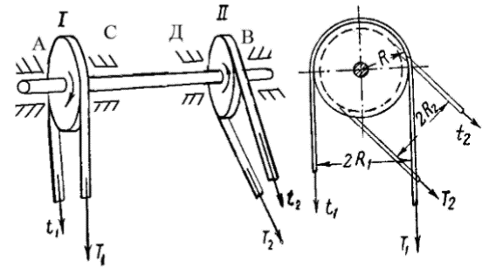
Рис. 6.1
Шків II – ведений - передає рух за допомогою паса, від нього на вал передається момент M₂, що направлений протилежно M₁: $M_{2}=\left(T_{2}-t_{2}\right)R_{2}$. При рівномірному русі машини всі сили, що діють на вал, знаходяться в рівновазі: $M_{2}=M_{1}; \left(T_{1}-t_{1}\right)R_{1}=\left(T_{2}-t_{2}\right)R_{2}$.
Таким чином, дільниця валу між центрами шківів скручується.
В випадку, якщо на валу є декілька шківів (один – ведучий, а інші ведені), необхідно побудувати епюру крутних моментів, тобто графік зміни крутного моменту по довжині валу. Крутний момент - це внутрішній момент, що виникає в перерізі валу і дорівнює сумі крутних (зовнішніх) моментів, що розташовані по одну сторону від перерізу. Знак крутного моменту будемо визначати по знаку зовнішніх скрутних моментів, розташованих ліворуч від перерізу, тобто, якщо дивитись зліва вздовж осі валу момент, що діє за годинниковою стрілкою, будемо рахувати додатнім.
6.1. Визначення напружень при крученні круглого валу
Перед тим як приступити до визначення напружень розглянемо результати дослідів на кручення валу круглого перерізу. Вперше ці досліди були проведені Кулоном. Ним були введені наступні гіпотези (допущення):
1) вісь валу після деформації залишається прямою;
2) всі поперечні перерізи валу залишаються плоскими і після деформації;
3) радіуси поперечних перерізів при деформації залишаються прямими;
4) відстані між перерізами не змінюються;
5) всі твірні валу обертаються на один і той же кут;
6) кожен поперечний переріз обертається відносно один одного на деякий кут, що називається кутом закручування .
Розсічемо вал, що скручується, (рис. 6.2, 6.3) на дві частини перерізом 1-1, перпендикулярним до осі валу, на відстані X від перерізу закріплення, і розглянемо рівновагу однієї з частин. Частина, що розглядається, знаходиться в рівновазі під дією зовнішнього моменту M_{k} і внутрішніх сил в перерізі, що створюють зрівноважний момент - ці сили перпендикулярні до радіусу, і напруження τ , дотичних до перерізу і перпендикулярних до радіусів. (рис. 6.3). Крутному моменту M_{k} протидіє момент дотичних напружень:
$\sum{M_{O_{2}O_{1}}=M_{k}-\sum{M_{τ}=0, M_{k}=\sum{M_{τ} ,}}}$ (6.1)
$dM_{τ}=dτ_{ρ}·dA·ρ$ , (6.2)
де τ_{ρ} – дотичні напруження в точці, що розглядається.
$\sum{M_{τ}=\int_{A}{τ_{ρ}·dA·ρ}}$ (6.3)
Використавши рівняння рівноваги, отримаємо:
$\int_{A}{τ_{ρ}·ρ·dA=M_{k} .}$ (6.4)
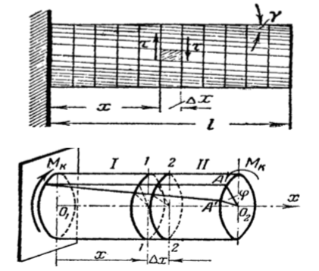 | 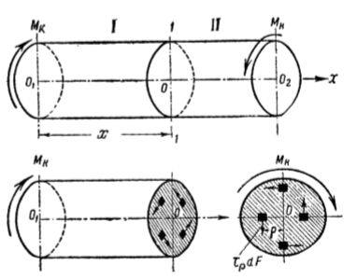
Рис. 6.2 Рис. 6.3
Але знайти величину τ не є можливим, оскільки невідомий закон розподілу дотичних напружень по перерізу, тобто задача є статично невизначною. Розглянемо деформацію елементу abcdOO₁, що виділений з валу перерізами 1-1 і 2-2. Після деформації обидва перерізи повернуться на кут γ відносно закріплення (рис. 6.4).
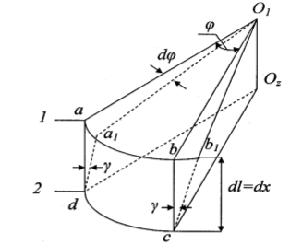
Рис. 6.4
На основі гіпотез перерізи залишаються плоскими і грані елемента перекосяться ( $a_{1}b_{1}cdO_{1}O_{2}$ ), оскільки його права грань повернеться на кут dφ відносно лівої. Перекіс, викликаний неоднаковим поворотом перерізів 1-1 і 2-2 перетворює прямі кути в тупі і гострі, змінюючи їх на величину γ, тобто матеріал цього елементу відчуває деформацію зсуву. Кут γ називається кутом перекосу, або відносним зсувом, $γ=r·\frac{dφ}{dl}$ .
Деформація зсуву супроводжується виникненням дотичних напружень по гранях елементу, що перекошується, величина яких $τ=G·γ$.
Поскільки абсолютний зсув елементу на поверхні валу
$ΔS=bb_{1}=ρ·dφ$ i $γ=\frac{bb_{1}}{bc}=\frac{ρdφ}{dx}$, то
$τ_{ρ}=G·γ=ρG\frac{dφ}{dx}$ . (6.5)
Напружeння в точці
$τ_{ρ}=ρG\frac{dφ}{dx}$ . (6.6)
Таким чином, відносний зсув і дотичні напруження в кожній точці поперечного перерізу валу, що скручується прямо пропорційні відстані ρ цієї точки від центра перерізу; τ_{max} - в точках на поверхні валу і переходить в нуль в центрі (рис.6.5).
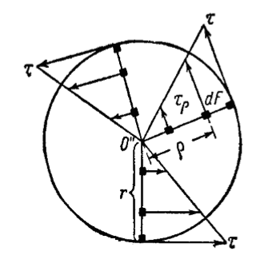
Рис. 6.5
Підставивши (6.6) в (6.4), отримуємо:
$G\frac{dφ}{dx}\int_{A}{ρ^{2}dA=M_{k}}$ , але $\int_{A}{ρ^{2}dA=J_{p}}$; тоді $G\frac{dφ}{dx}J_{p}=M_{k}$
$\frac{dφ}{dx}=\frac{M_{k}}{GJ_{p}}$ . (6.7)
Цей кут закручування на одиницю довжини валу (відносний кут закручування). Підставивши (6.7) в (6.6), отримуємо $τ_{ρ}=\frac{M_{k}}{J_{p}}·ρ$.
При $ρ=ρ_{max}=r →τ_{max}=\frac{M_{k}·r}{J_{p}}=\frac{M_{k}}{\frac{J_{p}}{r}}=\frac{M_{k}}{W_{p}}$ .
$τ_{max}=\frac{M_{k}}{W_{p}}$. (6.8)
Відношення $W_{p}=\frac{J_{p}}{r}$ називається полярним моментом опору перерізу при крученні. Із формули видно, що в точках перерізу, близьких до центру, τ невеликі. M_{kp} врівноважується головним чином напруженнями, що діють в частині перерізу, яка близька до поверхні валу, матеріал в середній частині валу приймає дуже малу участь в цій роботі. Тому з метою облегшення конструкції валів їх виготовляють пустотілими.
Умова міцності при крученні
$τ_{max}=\frac{M_{k}}{W_{p}}≤\left[τ\right]$ . (6.9)
При вибраному τ і відомому M_{k} можна визначити необхідний момент опору і, як наслідок підібрати діаметр валу $\left[τ\right]=\left(0,5÷0,6\right)\left[σ\right]$.
6.2. Визначення деформацій при крученні
Деформація полягає в повороті перерізу відносно нерухомого опорного перерізу (рис. 6.4). Із формули (6.7) маємо
$dφ=\frac{M_{k}}{GI_{p}}dx$ .
$φ\left(x\right)=\int_{0}^{l}{\frac{M_{k}}{GI_{p}}dx=\frac{M_{k}·x}{GI_{p}}}$. ( 6.10)
При X = l найбільший кут закручування буде між крайніми перерізами :
$φ=\frac{M_{k}·l}{GI_{p}}$ . (6.11)
Кут закручування прямо пропорційний крутному моменту M_{к} , довжині валу l і зворотно пропорційна жорсткості при крученні $GI_{p}$. Якщо окремі ділянки валу скручуються різними моментами, то необхідно обчислити кут закручування для кожної ділянки. Повний кут закручування буде дорівнювати алгебраїчній сумі кутів закручування для всіх ділянок.
Перевірку жорсткості валу проводять за умовою
$ϴ=\frac{M_{k}l}{GJ_{p}}≤\left[ϴ\right]$, (6.12)
де $\left[ϴ\right]$ – допустимий кут закручування (в радіанах);
для звичних умов роботи - $\left[ϴ\right]=0,0053$ ;
для змінних навантажень - $\left[ϴ\right]=0,0044$ ;
для навантажень, що несподівано змінюються - $\left[ϴ\right]=0,0026$.
6.3. Розрахунок валів на кручення
Вали розраховують на міцність та жорсткість. Умова міцності записується у вигляді
$τ_{max}=\frac{M_{k}}{W_{p}}≤\left[τ\right]$, (6.13)
де $\left[τ\right]$ – допустиме напруження на кручення.
Користуючись умовою (6.13), можна розв’язувати три задач.
- Визначення необхідного діаметра валу, якщо відомий крутячий момент та допустиме напруження (проектний розрахунок).
- Перевірка напружень, якщо відомий діаметр валу і крутячий момент та допустиме напруження (перевірочний розрахунок).
- Визначення допустимого моменту, який можна передати валом, діаметр якого відомий при заданому допустимому напруженні.
При проектному розрахунку, користуючись умовою (6.13), визначають необхідний момент опору, а потім за ним знаходять відповідний діаметр валу. Обидві ці операції можна виразити однією формулою для необхідного діаметра валу. Так для валу суцільного поперечного перерізу
$W_{p}=\frac{πd^{3}}{16}=\frac{M_{k}}{\left[τ\right]}$ , звідки
$d=\sqrt[3]{\frac{16M_{k}}{π\left[τ\right]}}$ . (6.14)
Для трубчастого валу
$W_{p}=\frac{πD^{3}}{16}\left(1-α^{4}\right)=\frac{M_{k}}{\left[τ\right]}$, звідси
$D=\sqrt[3]{\frac{16M_{k}}{π\left[τ\right]\left(1-α^{4}\right)}}$ , (6.15)
де $α=\frac{d}{D}$ .
Перевірочний розрахунок валу на міцність здійснюють за формулою (6.13). Допустимий крутячий момент $\left[М_{к}\right]$ дорівнює
$\left[M_{k}\right]=W_{p}·τ$ .
Складемо формули для визначення діаметра валу, виходячи з розрахунку його на жорсткість. З виразу (6.11) відносний (погонний) кут закручування
$ϴ=\frac{φ}{l}=\frac{M_{k}}{GI_{p}}$ .
Умова жорсткості валу записується у вигляді
$ϴ=\frac{M_{k}}{GI_{p}}≤\left[ϴ\right]$, (6.16)
де $\left[ϴ\right]$ – допустимий кут закручування, нормований технічними умовами.
При проектувальному розрахунку з (6.16) знаходимо
$J_{p}=\frac{M_{k}}{G\left[ϴ\right]}$ .
Для суцільного валу підставляємо $J_{p}=\frac{πd^{4}}{32}$ і знаходимо
$d=\sqrt[4]{\frac{32M_{k}}{Gπ\left[ϴ\right]}}$. (6.17)
Для трубчастого валу
$J_{p}=\frac{M_{k}}{G\left[ϴ\right]}·\left(1-α^{4}\right)=\frac{πD^{4}}{32}\left(1-α^{4}\right)$ ; (6.18)
отже,
$D=\sqrt[4]{\frac{32M_{k}}{Gπ\left[ϴ\right]\left(1-α^{4}\right)}}$ . (6.18⁎)
Таким чином, діаметр валу визначають з умови міцності та умови жорсткості. За кінцевий розмір приймають більше значення.
Приклад 6.1. Стальний вал передаєм потужність N=15 кВт при кутовій швидкості ω=40 с⁻¹. Визначити необхідний діаметр валу, якщо допустиме напруження $\left[τ\right]=80 МПа$ , а допустимий кут закручування $\left[ϴ\right]=0,0085$рад/пог. м валу. Модуль пружності $G=8·{10}^{4}$ МПа.
Розв’язання. Знаходимо скручуючий момент
$М_{ск}=\frac{N}{ω}=\frac{15}{40}=0,375$ кНм =37,5 kHcm.
Таким же за величиною буде крутячий (внутрішній) момент. За формулою (6.14) визначимо необхідний діаметр валу з умови міцності
$d=\sqrt[3]{\frac{16M_{k}}{π\left[σ\right]} }=\sqrt[3]{\frac{16·37,5}{3.14·8}}=2,88$ см.
З умов жорсткості, за формулою (6.17) знаходимо
$d=\sqrt[4]{\frac{32M_{k}}{Gπ\left[ϴ\right]}}=\sqrt[4]{\frac{32·37,5·100}{8·{10}^{3}·3,14·0,00875}}=4,8$ см.
З двох одержаних діаметрів слід прийняти більше значення діаметра, тобто d=4.8 см.
Приклад 6.2. Трубчастий стальний вал довжиною $l=1,2$ м передає потужність N=200 кВт при кутовій швидкості ω=20 с⁻¹. Визначити внутрішній d та зовнішній D діаметри валу та його кут закручування φ, якщо допустиме напруження $\left[τ\right]=60 МПа$ , а відношення діаметрів має бути $α=\frac{d}{D}=0,8;$ $G=8·{10}^{4}$ МПа.
Розв’язання. Знаходимо скручуючий момент
$М_{ск}=\frac{N}{ω}=\frac{200}{20}=10$ кНм =1000 kHcm
З умов міцності (6.15)
$D=\sqrt[3]{\frac{16M_{k}}{π\left[τ\right]\left(1-α^{4}\right)}}=\sqrt[3]{\frac{16·1000}{3,14·6·\left(1-{0,8}^{4}\right)}}=11,3$ см.
Отже, α=0,8 → D=9,1 см
За формулою (6.18) знаходимо полярний момент інерції перерізу валу
$J_{p}=\frac{πd^{4}}{32}\left(1-α^{4}\right)=\frac{3,14·{11,3}^{4}}{32}\left(1-{0,8}^{4}\right)=910$ см⁴.
За формулою (6.11) знаходимо кут закручування валу
$φ=\frac{M_{k}l}{GJ_{p}}=\frac{1000·120}{8·{10}^{3}·910}=0,0165$ рад.

Порядок проектного розрахунку валу:
1. Для заданої схеми валу і діючих на нього скручуючих (зовнішніх) моментів будують епюру M_{кр} по окремих ділянках валу;
2. Вибирають матеріал для рассчитываемого вала и [ ] τ ;
3. Из условия прочности и жесткости определяют диаметр вала, принимают большее значение и округляют его до ближайшего стандартного.
Пример 6.3. Для заданої схеми вала (рис. 6.6), навантаженого зовнішніми скручуючими моментами T₁ = 200 Н·м, Т₂ = 500 Н·м, Т₃ = 1100 Н·м, Т₄ = 300 Н·м, необхідно визначити з умови міцності ([τ] = 80 МПа) діаметр валу, а також знайти кути закручування точок дільниць вала при відомій довжині дільниць L₁ = 0,4 м, L₂ = 0,5 м, L₃ = 0,3 м, L₄ = 0,4 м і модулі зсуву G - 8∙10⁴ мПа.
Розв’язання. Визначаємо величину крутних моментів на дільницях вала, використавши метод перерізів, враховуючи, що величина крутного моменту в будь – якому перерізі дорівнює алгебраїчній сумі зовнішніх скручуючих моментів, прикладених по одну сторону від цього перерізу. Виконуємо перерізи зі сторони вільного кінця.
1. Дільниця KD: М¹кр = T₁ = 200 Н·м.
2. Дільниця DC: М²кр = T₁ - Т₂ = 200 - 500 = -300 Н·м.
3. Дільниця CB: М³кр = T₁ - Т₂ + Т₃ = M²кp + T₃= -300 + 1100 = 800 Н·м.
4. Дільниця BA: М⁴кр = М³кр - Т₄ = 800 - 300 = 500 Н·м.

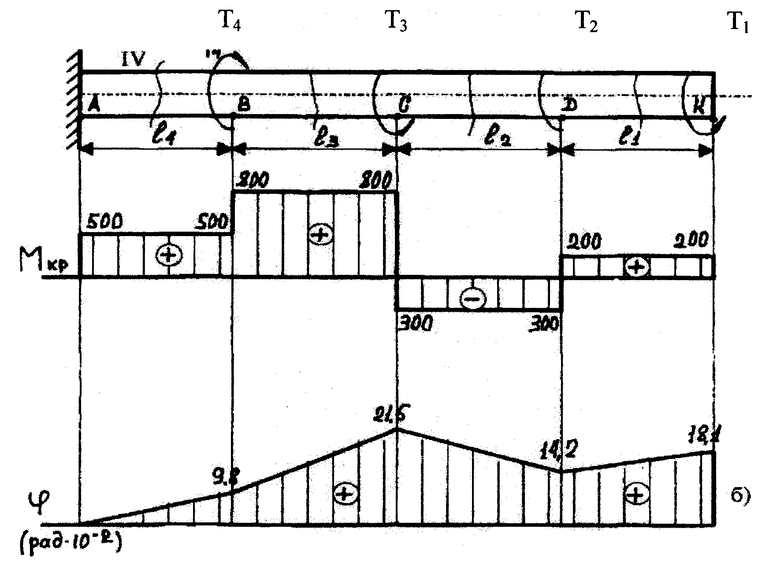
а)

б)
Рис. 6.6
Далі будуємо епюру крутних моментів в вибраному масштабі (рис. 6.6, а), враховуючи правило перевірки, яке говорить про те, що в точці прикладання зовнішнього скручуючого моменту виникає стрибок, що дорівнює по величині прикладеному моменту.
З умови міцності при крученні визначаємо діаметр вала:
τ_{max} = M_{KP.max} / Wp ≤ [τ].
Для круглого перерізу момент опору перерізу Wp дорівнює:

Wρ = π ∙ d³ / 16 ≈ 0,2d³; M_{KP.max} = 800 нм.
$d=\sqrt[3]{\frac{M_{kp}^{max}}{0,2\left[τ\right]}}=\sqrt[3]{\frac{800}{0,2·80·{10}^{6}}}=$= 3,684∙10⁻² м = 36,8 мм
Приймаємо діаметр: d = 40 мм.
Будуємо епюру кутів закручування. Для цього визначаємо кут закручування всіх дільниць.
1. Дільниця KD: $φ^{1}=\frac{M_{kp}^{1}∙l_{1}}{GI_{ρ}}=\frac{200∙0,4}{80∙{10}^{6}∙25,6∙{10}^{-8}}=3,9∙{10}^{-2}рад.$
(I_{ρ} = πd ⁴ / 32 = 0,1d⁴ = (4∙10⁻²)⁴ = 25,6∙10⁻⁸ м⁴.)
2. Дільниця DC:$φ^{2}=\frac{M_{kp}^{2}∙l_{2}}{GI_{ρ}}=\frac{-300∙0,5}{80∙{10}^{6}∙25,6∙{10}^{-8}}=-7,3∙{10}^{-2}рад.$
3. Дільниця CB:$φ^{3}=\frac{M_{kp}^{3}∙l_{3}}{GI_{ρ}}=\frac{800∙0,3}{80∙{10}^{6}∙25,6∙{10}^{-8}}=11,7∙{10}^{-2}рад.$
4. Дільниця BA:$φ^{4}=\frac{M_{kp}^{4}∙l_{4}}{GI_{ρ}}=\frac{500∙0,4}{80∙{10}^{6}∙25,6∙{10}^{-8}}=9,8∙{10}^{-2}рад.$
Побудову епюри кутів закручування (рис. 4.1, б) починаємо з точки закріплення при φ_{д} = 0 : φ_{в} = φ⁴ = 9,8∙10⁻² рад.
φ_{с} = φ⁴ + φ³ = 9,8∙10⁻² + 11,7∙10⁻² = 21,5∙10⁻² рад.
φ_{D} = φ⁴ + φ³ + φ² = φ_{С} + φ² = 21,5∙10⁻² - 7,3∙10⁻² = 14,2∙10⁻² рад.
φ_{к} = φ⁴ + φ³ + φ² + φ¹ = φ_{D}+ φ¹ = 14,2∙10⁻² + 3,9∙10⁻² = 18,1∙10⁻² рад.
Відносний кут закручування θ визначається як величина кута закручування на одиницю довжинивала (рад/м, град/м).
θ = ϕ / l = М_{КР} ∙ l / GI_{P} ∙ l = М_{КР} / GI_{P}
Умова жорсткості вала на кручення показує, що найбільший відносний кут закручування не повинен перевищувати величину допустимого кута закручування.
θ_{max} = M_{KP} / GI_{P} ≤ [θ]
З умови жорсткості також можна визначити діаметр вала:
I_{P} = πd⁴ / 32 ≈ 0,1d⁴,
Основні результати п. 6 показані в табл. 6.1 .

6.4. РОЗРАХУНКОВО – ПРОЕКТУВАЛЬНА РОБОТА «РОЗРАХУНОК ВАЛІВ НА КРУЧЕННЯ»
До стального валу прикладені три відомі крутні моменти: $T_{1}$ ,$T_{2}$ ,$T_{3}$ Вимагається:
- із умови рівноваги валу знайти значення невідомого моменту Х (тертям в опорах знехтувати);
- побудувати епюру крутних моментів;
- із розрахунку на міцність визначити діаметр валу;
- із розрахунку на міцність підібрати вал кільцевого поперечного перерізу при заданому відношенні внутрішнього діаметра d до зовнішнього D ;
- вибрати вал з меншою площею поперечного перерізу;
- для вибраного валу побудувати епюру кутів закручування, обчислити найбільший кут закручування θ і порівняти його з допустимим $\left[θ\right]=1 град/м$ .
Необхідні для розрахунків дані взяти з табл..6.1.Таблиця 6.1
Варіанти завдань до РПР 6.4
№ рядка (передостання цифра залікової книжки) | № схеми (остання цифра залікової книжки) | а, м | b, м | с, м | $T_{1}$,  кН⋅м | $T_{2}$,  кН⋅м | $T_{3}$,  кН⋅м | $\left[τ\right]$,  МПа | $$d/D$$
1  2  3  4  5  6  7  8  9  0 | 1  2  3  4  5  6  7  8  9  0 | 1,1  1,2  1,3  1,4  1,5  1,6  1,7  1,8  1,9  2,0 | 1,1  1,2  1,3  1,4  1,5  1,6  1,7  1,8  1,9  2,0 | 1,1  1,2  1,3  1,4  1,5  1,6  1,7  1,8  1,9  2,0 | 1,1  1,2  1,3  1,4  1,5  1,6  1,7  1,8  1,9  2,0 | 1,1  1,2  1,3  1,4  1,5  1,6  1,7  1,8  1,9  2,0 | 1,1  1,2  1,3  1,4  1,5  1,6  1,7  1,8  1,9  2,0 | 35  40  45  50  55  60  65  70  75  80 | 0,40  0,45  0,50  0,55  0,60  0,65  0,70  0,75  0,80  0,85

Методичні вказівки
При визначенні діаметра суцільного валу та зовнішнього діаметра валу кільцевого перерізу отримані значення округлюють по ГОСТ 6636 – 69 до ближнього більшого значення із числового параметричного ряду $R_{a}40$: 10; 10,5; 11; 11,5; 12; 13; 14; 15; 16; 17; 18; 19; 20; 21; 22; 24; 25; 26; 28; 30; 32; 34; 36; 38; 40; 42; 45; 48; 50; 52; 55; 60; 63; 65; 70; 75; 80; 85; 90; 95; 100; 105; 110; 120; 125; 130; 140; 150; 160 мм.

ПРИКЛАД ВИКОНАННЯ РПР
До стального валу прикладені три відомі крутні моменти: $T_{1}$ ,$T_{2}$ ,$T_{3}$ (рис. 6.7). Вимагається:
- із умови рівноваги валу знайти значення невідомого моменту Х (тертям в опорах знехтувати);
- побудувати епюру крутних моментів;
- із розрахунку на міцність визначити діаметр вала;
- із розрахунку на міцність підібрати вал кільцевого поперечного перерізу при заданому відношенні внутрішнього діаметра d до зовнішнього D ;
- вибрати вал з меншою площею поперечного перерізу;
- для вибраного вала побудувати епюру кутів закручування, обчислити найбільший кут закручування θ і порівняти його з допустимим $\left[θ\right]=1 град/м$ .
Дано: a=1 м ; b=1,5 м ; с=2 м ; $T_{1}=3кН⋅м$; $T_{2}=2кН⋅м$; $T_{3}=1кН⋅м$;$\left[τ\right]=70 МПа$ ; $d/D=0,8$
Рис. 6.7
Розв’язок.
Із умови рівноваги$\sum{M_{z}}=0$ знаходимо значення невідомого моменту Х:
$T_{1}+T_{2}-T_{3}-X=0$;
$X=T_{1}+T_{2}-T_{3}$=3+2 - 1= 4 kH⋅м.
Обчислюємо крутні моменти на дільницях вала.
Дільниця АВ : М = $T_{1}=3 кН⋅м$;
Дільниця ВС : М = $T_{1}+T_{2}=3+2=5 кН⋅м$;
Дільниця СD: М= $T_{1}+T_{2}-T_{3}=3+2-1=4 кН⋅м$.
За обчисленими значеннями будуємо епюру крутних моментів (рис. 6.8).
Рис. 6.8
Як видно із побудованої епюри, небезпечною є дільниця ВС, де розрахунковий крутний момент М = 5 кН⋅м. Обчислюємо необхідний діаметр суцільного вала, виходячи із умови міцності:
$D≥\sqrt[3]{\frac{16M}{π\left[τ\right]}}=\sqrt[3]{\frac{16⋅5}{3,14⋅70}}⋅10=7,14 см$.
Закругливши отримане значення, приймаємо $D=7,5 см$.
Знаходимо площу поперечного перерізу (площу круга):
$A=\frac{πD^{2}}{4}=\frac{3,14⋅{7,5}^{2}}{4}=44,16 {см}^{2}$.
Із умови міцності обчислюємо зовнішній діаметр валу кільцевого перерізу при заданому відношенні внутрішнього і зовнішнього діаметрів $d/D=0,8$:
$D≥\sqrt[3]{\frac{16M_{k}}{π\left[1-{\left(d/D\right)}^{4}\right]\left[τ\right]}}=\sqrt[3]{\frac{16⋅5}{3,14⋅\left(1-{0,8}^{4}\right)⋅70}}⋅10=8,51см$.
Після закруглення отриманого значення, приймаємо D=9,0 см.
Знаходимо площу поперечного перерізу (площу кільця) при $d/D=0,8$ і D=9,0 см:
$A=\frac{πD^{2}}{4}\left[1-{\left(d/D\right)}^{2}\right]=\frac{3,14⋅9^{2}}{4}\left(1-{0,8}^{2}\right)=22,89 {см}^{2}$.
Для валів рівної міцності порівнюємо площі їх поперечних перерізів 22,89<44,16. Вибираємо вал кільцевого перерізу, як більш економічний.
Для вибраного валу проводимо перевірку на виконання умови жорсткості. Попередньо обчислюємо полярний момент інерції кільця при $d/D=0,8$ і D=9,0 см :
$J_{ρ}=\frac{πD^{4}}{32}\left[1-{\left(d/D\right)}^{4}\right]=\frac{3,14⋅9^{4}}{32}\left(1-{0,8}^{4}\right)=380 {см}^{4}$.
Обчислюємо жорсткість валу при крученні, прийнявши модуль зсуву для сталі G=8⋅${10}^{4}$MПа:
$GJ_{ρ}=8⋅{10}^{4}⋅380⋅{10}^{-5}=304 кН⋅м^{2}$.
Знаходимо найбільший відносний кут закручування валу:
$θ_{max}=\frac{M_{max}}{GJ_{ρ}}⋅\frac{180}{π}=\frac{5}{304}⋅\frac{180}{3,14}=0,943 {град}/м$ .
Перевіримо умову жорсткості:
$θ_{max}=0,943 {град}/м<\left[θ\right]=1{град}/м$.
Умова жорсткості виконується.
Знаходимо кути закручування перерізів B,C,D відносно перерізу A:
$φ_{А}=0$ ;
$φ_{В}=\frac{3⋅1}{304}⋅\frac{180}{3,14}=0,566 град$ ;
$φ_{С}=0,566+\frac{5⋅1,5}{304}⋅\frac{180}{3,14}=1,98 град$ ;
$φ_{D}=1,98+\frac{4⋅2}{304}⋅\frac{180}{3,14}=3,49 град$ .
За обчисленими значеннями будуємо епюру кутів закручування (рис. 6.9).
Рис. 6.9

Питання для самоконтролю
- Які напруження виникають в поперечному перерізі круглого стержня при крученні? Як знаходять їх значення в довільній точці поперечного перерізу?
- Чи виникають при крученні нормальні напруження?
- Чому дорівнює полярний момент інерції круглого перерізу?
- Що називають моментом опору при крученні?
- Чому дорівнює момент опору кільцевого перерізу? Чому неможливо сказати, що він дорівнює різниці моментів опорів зовнішнього і внутрішнього кругів?
- Як обчислюється момент, що передається шківом, за потужністю і числом обертів?
- Як знаходять кути закручування вала?
- Як проводять розрахунок вала на міцність?
- Як проводять розрахунок на жорсткість?
- Як знаходять максимальні напруження при крученні стержня прямокутного перерізу?
- Як обчислюють напруження в пружинах?

Таблиця 6.1
Кручення | Деформації | Напруження | Закон Гука | Умова міцності | Умова жорсткості
Кручення | $γ=\frac{dφ}{dl}∙r$ – кут зсуву;  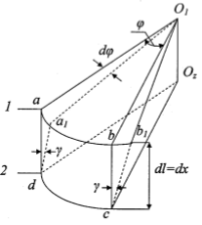  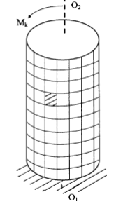 | $τ=\frac{M_{kp}}{J_{p}}∙ρ$;  $J_{p}=\frac{π∙d^{4}}{32}≈0,1∙d^{4}$ – полярний момент інерції круга;  $W_{p}=\frac{π∙d^{3}}{16}≈0,2∙d^{3}$ – полярний момент опору круга.  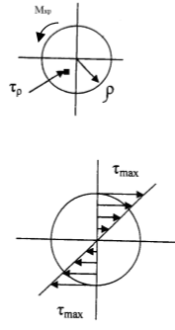 | $$∆φ=\frac{M_{kp}∙l}{G∙J_{p}}$$  $$τ=γ∙G$$  $γ$ – кут зсуву;  $G$ – модуль зсуву. | $τ_{max}=\frac{M_{max}}{W_{p}}≤\left[τ\right]$  Визначення d :  $$d=\sqrt[3]{\frac{16∙M_{kp}}{π∙\left[τ\right]}}=$$  $=1,7\sqrt[3]{\frac{M_{kp}}{\left[τ\right]}}$. | $∆φ_{max}=\frac{M_{max}∙l}{G∙J_{p}}≤\left[φ\right]$  $G∙J_{p}$ – жорсткість поперечного перерізу при крученні;  Визначення d :  $d=\sqrt[4]{\frac{32∙M_{max}∙l∙180}{π∙G∙\left[φ\right]}}$.

